DVCC系列计算机组成原理系统概述 2
第一章 DVCC系列实验机软硬件简介 4
1·1 DVCC系列实验机系统硬件性能 4
1·2 DVCC实验机系统软件性能 6
1·3 DVCC实验计算机的工作条件 6
1·4 DVCC实验计算机功能模块详述 6
1·4·1 运算器模块（8位/16位） 6
1·4·2 移位寄存器模块 12
1·4·3 寄存器堆模块 12
1·4·4 程序计数器PC与地址寄存器模块 14
1·4·5 指令寄存器模块 15
1·4·6 启停和时序电路模块 15
1·4·7 微程序控制器模块电路 16
1·4·8 主存储器单元电路 23
1·4·9 输入设备单元 23
1·4·10 输出设备单元 25
1·4·11 系统内部数据总线单元 25
1·4·12 系统外部数据总线单元 26
1·4·13 逻辑信号测量单元（虚拟示波器） 26
1·4·14 系统控制开关单元 26
1·4·15 部分信号控制开关 27
1·4·16 手动、自动切换跳线器 27
1·4·17 单片微机控制单元 30
1·4·18 大规模电路实验单元 30
第二章 联机调试软件简介 34
第三章 实验指导 35
实验一 8位算术逻辑运算实验 36
实验二 带进位控制8位算术逻辑运算实验 40
实验三 16位算术逻辑运算实验 43
实验四 移位运算器实验 47
实验五 存储器实验 49
实验六 微控制器实验 52
实验七 基本模型机的设计与实现 60
实验八 带移位运算的模型机的设计与实现 68
实验九 复杂模型机的设计与实现 75
实验十 扩展8255并行口实验 84
实验十一 扩展8253并行口实验 88
实验十二 扩展ADC0809模数转换实验 92
实验十三 扩展DAC0832模数转换实验 94
实验十四 双端口RAM读写实验 96
实验十五 大规模集成电路应用实验一 98
实验十六 大规模集成电路应用实验二 101
实验十七 大规模集成电路应用实验三 104

DVCC系列计算机组成原理系统概述

一、 DVCC系列计算机组成原理系统研制背景
DVCC系列实验计算机系统是专为计算机组成原理课的授课和教学实验而研制的。计算机组成原理课程是计算机系很重要的一门专业基础课，从这门课的内容特点看，它属于工程性、技术性和实践性都很强的一门课，因此，在进行课堂教学的同时，必须对实验教学环节给予足够的重视，要有良好的实验环境，能进行反应主要教学内容的、水平确实比较高的实验项目，在深化计算机各功能部件实验的同时，加强对计算机整机硬件系统组成与运行原理有关内容的实验；在教学实验的整个过程中，坚持以硬件知识为主的同时，加深对计算机整机系统中软硬件的联系与配合的认识。
要满足这门课程教学实验的需要，关键要有一套完整的实验计算机系统。目前，有些单位和院校都研制出一些用于计算机组成原理课程教学实验的系统或装置，也各具特色 。但仔细研究发现，基本上都是相对孤立的功能部件的实验，整机硬件方面的实验很难胜任，更不能对计算机系统中硬软件的联系和配合的学习提供足够的帮助。为此，我们单位的技术人员和东南大学、复旦大学等专家教授结合多年丰富的教学实践经验，研制出DVCC系列全新的教学实验计算机系统。该系统在2002年8月通过省科委的鉴定，并且已申请专利，专利申请号为03259360.0 。

二、 DVCC系列计算机组成原理系统追求的目标
DVCC系列计算机组成原理实验系统作为较高层次、专用于计算机原理课程教学实验的实验计算机系统具有良好的实验性能和系统的完整性以及可扩展性。
良好的实验性体现在DVCC系列机能很好地完成计算机硬件系统各功能部件的教学实验，它包括运算器部件、控制器部件、主存储器部件、总线和几种最重要的外设接口实验，包括中断、定时计数器、输入/输出接口等；计算机的CPU自行设计与实现，配有小的监控程序，有自己的汇编语言的支持。在相应软件的配合下，将各功能部件有机的结合起来，完成计算机整机的实验。
系统的完整性体现在DVCC系列机与学生常见到的简单计算机大体相同，其主要组成与运行方式和PC机差不多，该系列机是一台硬软件相对完整、配置巧妙合理的完整的计算机系统，通过它能体现出重要教学内容、能完成主要教学实验项目。
可扩展性体现在（1）支持高级与初级两个层次上两种方式的实验，高层次的实验方式是指DVCC系列机与PC微机连起来运行，可以动态显示整个实验过程中数据流的流向和当前的各种参数；初级实验方式是指不接任何计算机外围设备，只用DVCC系列机上的开关、按键及指示灯、数码管显示器等操作，控制实验机的运行，同时显示运行的结果。（2）在基本系统上支持多项扩展功能，它包括一个在系统大规模可编程器件，一个并行接口电路，一个定时/计数器电路，一个模数转换，一个数模转换，一个双端口RAM，一个8259中断。这样，实验指导老师可以根据教学要求和现实条件来安排自己的教学实验。

三、 DVCC系列计算机组成原理系统技术指标
1、实验机的字长为8位或16位。
2、实验机的基本指令系统类PC 机，有多种指令格式，多种寻址方式。
3、主存储器采用8K字节静态存储器6264，用于存放用户程序和数据。
4、运算器由2片4位（或4片4位）的算术逻辑单元功能发生器级联而成。每片内实现16种二进制算术运算及16种逻辑运算。另配有一个双向通用移位/寄存器，以实现逻辑移位功能。
5、控制器采用微程序方案实现，控存字长为24位，可用最大容量为1024字节，且用电可擦写的E²ROM存储器芯片组成，支持动态微程序设计。
6、实验机上配有一个RS232串行接口，能直接与微机相连，在软件的配合下，完成全部的部件实验和整机组成实验。
7、作为实验机的扩展部分：（1）主板上扩展有一个CPLD器件，以实现可重构原理计算机组成设计实验以及基于RISC处理器构成的实验计算机的设计；（2）扩展有并行I/O口、定时/计数器等；（3)AD，DA转换实验。
8、实验机工作频率源由555时基电路和74LS123可再触发单稳态多谐振荡器组成产生，频率范围为330HZ～580HZ。
9、实验机上装有24个微程序输入开关，8个数据开关，18个控制开关，2个微动开关和2位七段数码管以及多个发光二极管等。在不接入计算机的情况下能在手动方式下完成全部部件实验和整机组成实验。
10、实验机配备WINDOWS环境集成动态调试软件。
四、有关的技术资料
1、 实验机实验指导书一本
2、 实验演示软件一份

第一章 DVCC系列实验机软硬件简介

1·1 DVCC系列实验机系统硬件性能
一、8位字长、16位字长兼容设计
教学计算机字长主要取决于运算器。运算器的主体部分，在用2片74LS181芯片级联而成时，就构成8位的运算器；在用4片74LS181芯片级联而成时，就构成16位的运算器。教学计算机的字长是8位还是16位，对学习计算机组成原理这门课虽没有什么实质性的影响，但为了让学生对字长的概念有更深刻的理解和认识，在本机上可同时提供出8位、16位字长的两种运算器功能。

二、采用总线结构
实验机采用总线结构，使实验计算机具有结构简单清晰、扩展方便、灵活易变等诸多优点，系统内有3组总线：数据总线，地址总线和控制总线。其中，数据总线和地址总线用8芯排针引出，实验时只要少些接线即可。

三、提供计算机基本功能模块
DVCC实验机为学生提供了运算器模块ALU、寄存器堆模块、指令部件模块、内存模块、微程序模块、启停和时序电路模块、控制台控制模块以及扩展模块。图1—1是实验机的功能模块布局图，后面的章节将详细介绍这些模块。各功能模块的输出均通过三态器件，部分模块（每个实验均用到）间的总线已连好，另一部分模块的总线实验者可按需要连接。各模块所用的控制线全部用跳线器跳接，简单方便。

四、提供扩展模块
DVCC实验计算机为实验者提供创造性设计的平台，板上扩展了在系统可编程大规模电路CPLD器件EPM240（ALTERA公司），它的全部引脚对外开放，实验者完全根据自己的设计思路进行计算机组成原理设计、仿真、综合，并且下载到器件中，再验证其设计的正确性，最终完成设计。

五、提供智能化控制台
控制台由8位单片微机控制，为调试和使用实验计算机提供良好的条件。
实验计算机在停机时，实验者可通过控制台将程序装入控存中，可以读出控存或内存指令单元中的内容并且显示。
实验计算机运行时，可由控制台控制实验计算机从指定的地址开始运行程序，并可以人
工干预使其停止运行；也可控制实验计算机逐条逐拍地运行，并自动测量和显示每一拍运行后的地址总线、数据总线和微地址以及微程序的内容。

六、实验接线量少，实验效率高
具有上述特性的DVCC实验计算机很大程度上减少了实验者的接线工作量，因而减少了出错的可能性，以利于实验的正常顺利进行，让实验者在有限的实验时间内将精力集中在实验的关键部分。特别是进行整机实验时，学生可以集中时间和精力按要求设计实验计算机整机逻辑、指令系统及相应的控制器。但在用CPLD器件设计时，实验者接线量相对多些，因为采用CPLD器件设计时，本身就是一种创新性设计，实践性特强，更有利于培养实验者的实践能力和创新开拓能力。

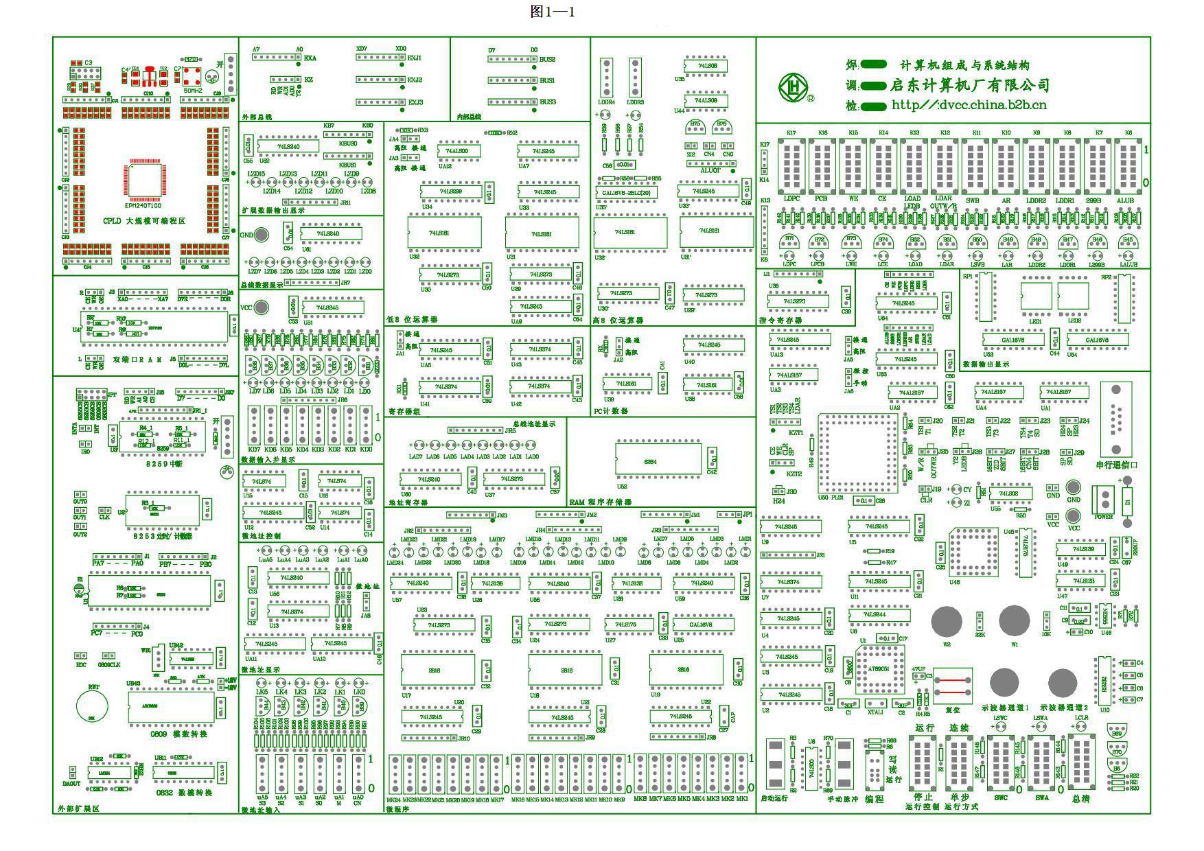

1·2 DVCC实验机系统软件性能
DVCC实验机系统在控制软件的协调控制下，提供灵活的实验操作方式。在实验计算机独立使用时，通过拨动开关及发光二极管以及二进制数码形式进行输入、编程、显示、调试，而且数据的输入/输出显示为高电平亮，低电平灭，符合人们的习惯；在实验计算机通过RS232通信接口与上位机联机时，可以在上位机上进行编程、相互传送装载实验程序、动态调试和运行实验程序等全部操作，实验者可根据实验题目的需要在两种实验操作方式之间随意切换。
DVCC实验计算机系统提供WINDOWS环境下集成调试软件，有多个显示窗口，如寄存器窗、微代码窗、程序代码窗、动态代码调试窗、实时数据流动显示窗等，可在屏幕上显示本实验计算机的组成逻辑示意图，如图1—2所示；微代码、程序代码直接屏幕修改、编程；微代码字段直接动作解释；调试运行过程实时动态跟踪显示，如数据流的流向及数据总线、地址总线、控制总线的各种信息，使调试过程极为生动形象；并具有逻辑示波器测量等强大功能。为实验者提供了良好的实验操作环境，增强实验者学习、实验的兴趣，从而提高教学效果。
在DVCC实验计算机上还配有双通道虚拟示波器测量软件，用于实验过程中信号的观察，以便在设计性、创新性实验过程中及时分析排除故障，这样，可以减少实验室硬件设备的投入，提高实验设备的综合利用率。

1·3 DVCC实验计算机的工作条件
一、工作电源
本机采用微型计算机专用高效稳压电源，主要技术指标如下：
1、输入电压： 交流220V±10％，50HZ
2、输出电压： 5V±5％，3A
3、输出功率 ≥15W
4、效率 ≥ 80％
5、电压调整率 ≤0.2％
6、负载调整率 ≤0.5％
7、纹波系数 ≤0.5％
8、有短路保护功能和自恢复功能

二、工作环境
环境温度—5℃～ 40℃，无明显潮湿，无明显振动碰撞。

1·4 DVCC实验计算机功能模块详述

前面已提到过，本系统为实验者开发调试实验计算机提供了一系列功能模块，这里逐一介绍它们的组成和使用。

1·4·1 运算器模块（8位/16位）

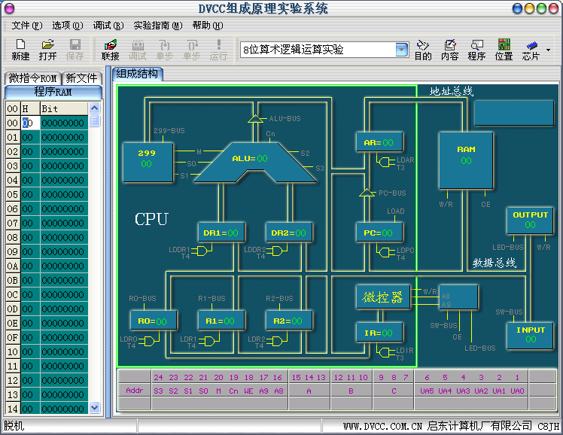

图1—2

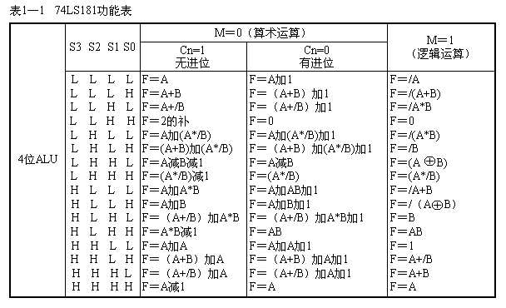
运算器模块主要由运算器U31、U32（74LS181）、暂存器U29、U30（74LS273）、输出缓冲器U33（74LS245）以及进位控制和判零标志控制电路等构成。图1—3所示为8位运算器模块电原理图，图1—4为16位运算器高8位的模块电原理图。16位运算器电路是8位电路的2倍。
下面以8位机为例说明运算器模块的工作原理：该模块中算术运算是由2片74LS181（U31、U32）构成，它是运算器的核心。它可以对两个8位的二进制数进行多种算术或逻辑运算，具体由74LS181的功能控制条件M、CN、S3、S2、S1、S0来决定，详见表1—1。两个参加运算的数分别来自于暂存器U29和U30，运算结果直接输出到输出缓冲器U33，由输出缓冲器发送到系统的数据总线上，以便进行移位操作或参加下一次运算。
暂存器U29和U30采用8位锁存器74LS273。
输出缓冲器U33采用三态传输器件74LS245，由ALUB`信号来控制，ALUB`为“0”电平时，U33开通，由于U33的方向控制DIR接高电平，因此，U33的数据由A到B，此时其输出B0～B7等于其输入A0～A7；当ALUB`为“1”电平时，U33不通，其输出呈高阻，当JA3置高阻（接地）时为强制高阻。
进位控制和判零标志电路如图1—5所示，图中的电路集成在大规模可编程器件中（U50）。299B`为移为寄存器U34的允许输出信号，AR为算术运算时是否影响进位及判零标志控制位，低电平有效。ZID是ALU结果为零标志信号，由ALU输出的8位数据输入到U50中，经8输入或非门产生。再看判零电路，ALU在算术运算时，M=0，且移位寄存器不在工作，则299B`=1，影响判零电路的控制位AR=0，因此UN3A输出脚3为“1”电平，当时钟脉冲T4正跳时，UN5A的时钟CLK电平产生正跳，此时，ZID状态被存入触发器74LS74（UN5A），触发器的输出QZI就是ALU结果的零标志位。QZI为“0”，表示ALU结果不为零，相应的指示灯ZI灭；QZI为“1”，表示ALU结果为零，相应的指示灯ZI点亮。
进位输入信号来自于两个方面：其一对运算器74LS181（U31、U32）的进位输出/CN+4进行倒相所得CN4（UN4E的输入11脚）；其二由移位寄存器74LS299（U34）的选择参数S0、S1、AQ0、AQ7决定所得 ，移位寄存器74LS299（U34）主要用于带进位左、右移位操作。当影响判零电路

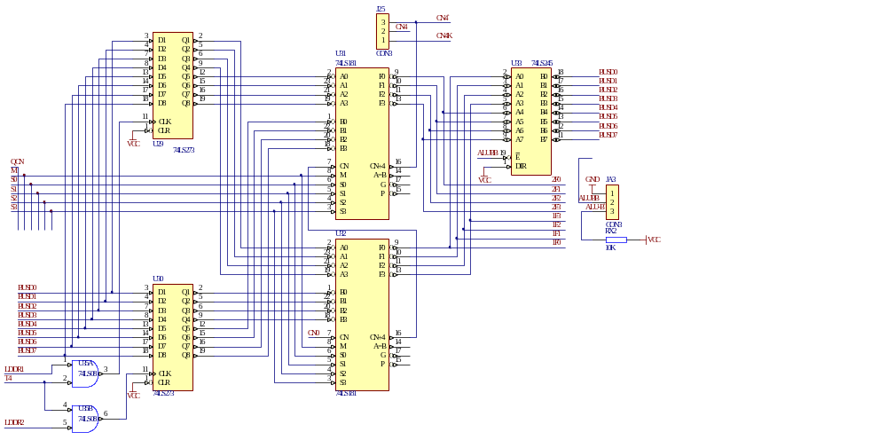

图1-3

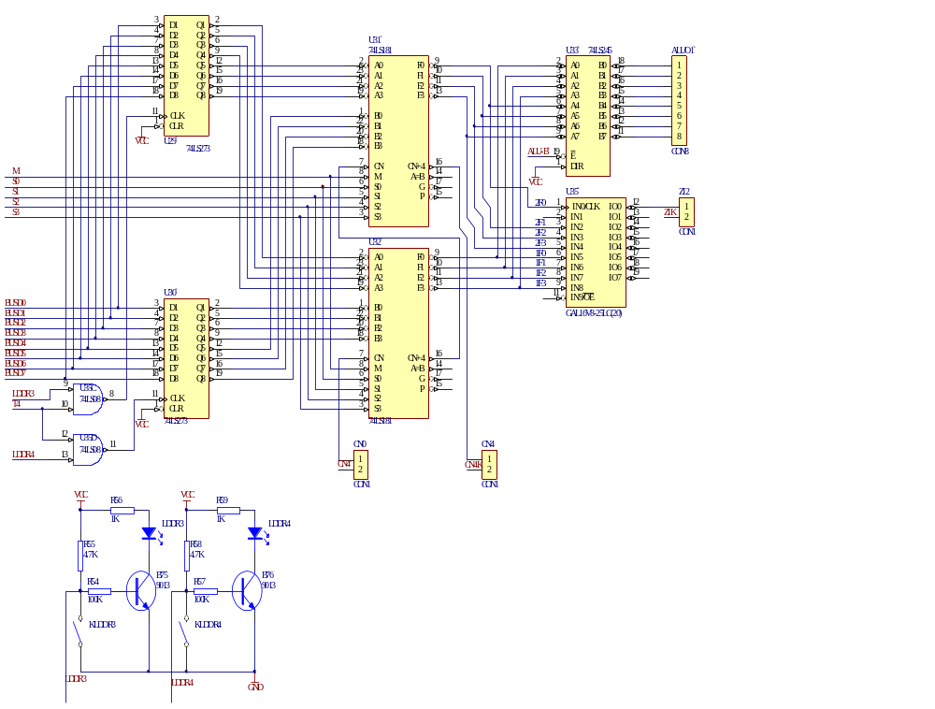

图1-4
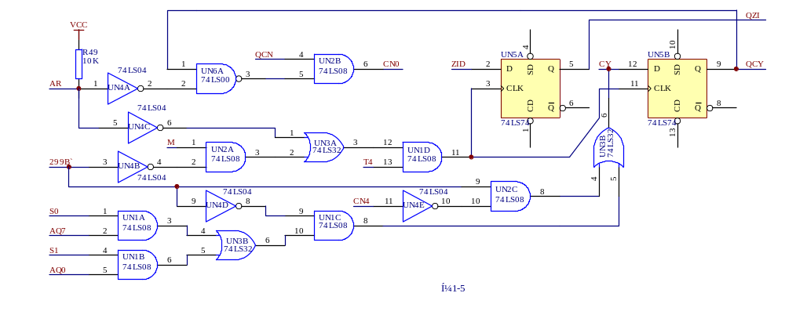
的控制位AR信号为“0”，则UN3A输出脚3为“1”，在时钟脉冲T4正跳时，UN5B的CLK电平产生正跳，此时，CY状态被存入触发器74LS74（UN5B），触发器的输出QCY就是ALU结果的进位标志位。QCY为“0”，表示ALU结果没有进位，相应的指示灯CY灭；QCY为“1”，表示ALU结果有进位，相应的指示灯CY点亮。

1·4·2 移位寄存器模块
移位寄存器采用74LS299（U34），它具有并行接数、逻辑左移、逻辑右移、保持等功能，具体由S0、S1、M、DS0、DS7决定。T4是它的工作脉冲，正跳变有效。移位寄存器的主要使用方法见表1—2，电原理图见图1—6。
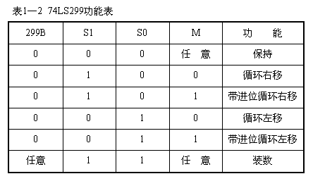

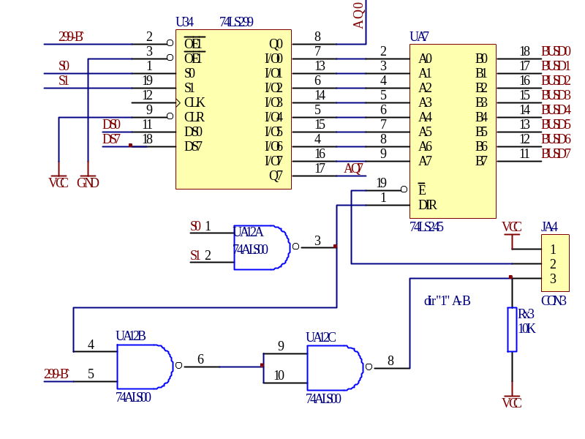

1·4·3 寄存器堆模块
寄存器堆模块的设置如图1—7所示，为实验计算机提供了3个8位通用寄存器。它们用来保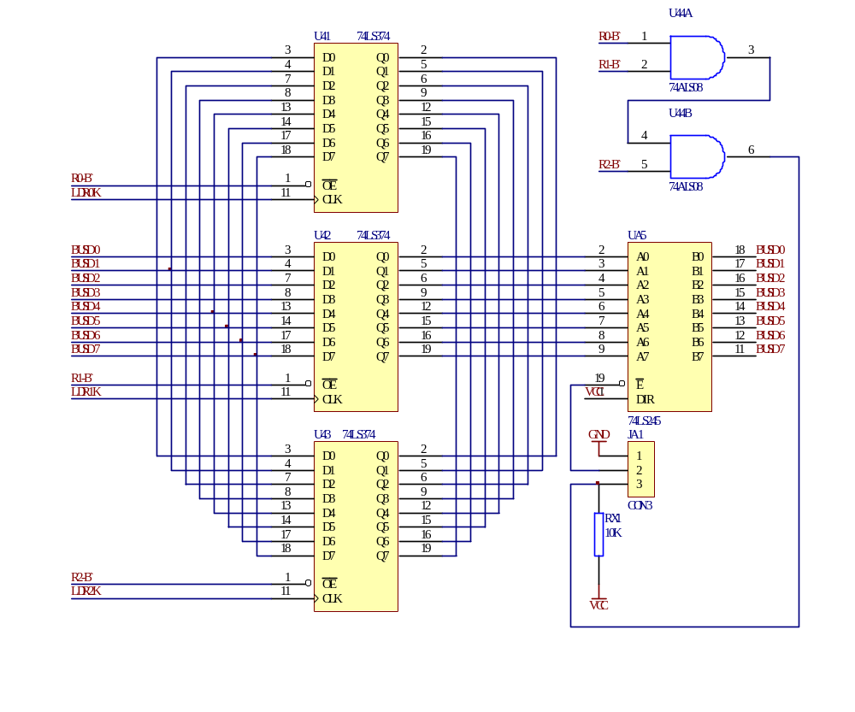

图1-7

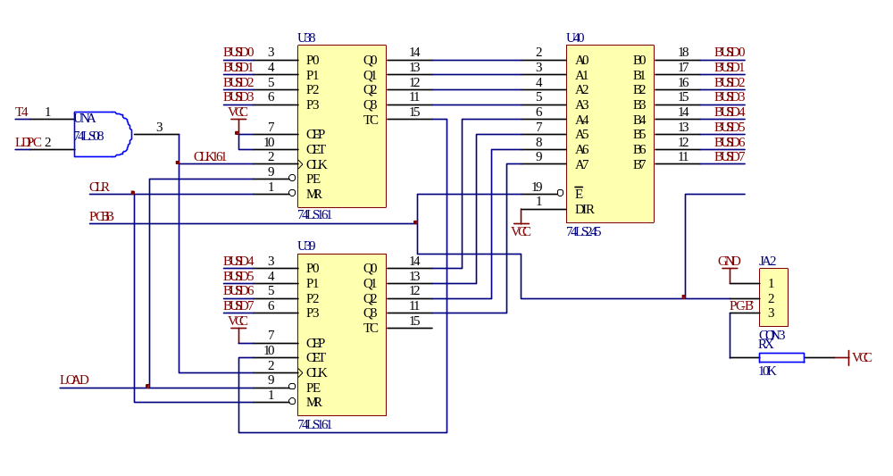

图1-8
存操作数及其中间运算结果，它对运算器的运算速度、指令系统的设计等都有密切的关系。从图中看出，3个寄存器均采用74LS374（U41～U43），它的输入全部相连后连到系统数据总线上BUSD0～D7，总线上的数据具体写入哪个寄存器由各自的写入脉冲（LDR0K～LDR2K）控制；3个寄存器的输出共用一个排针REGBUS引出，在使用时再连到系统总线上，具体由哪个寄存器读出，由各自的输出允许信号R0B`～R2B`控制。JA1置高阻（接地）时输为高阻不与总线结通。

1·4·4 程序计数器PC与地址寄存器模块
一、程序计数器PC（8位）由二片可预置的4位二进制同步计数器74LS161（U38、U39 ）构成，它具有接数、计数、清零等功能。程序计算器的输出采用三态传输器件74LS245（U40 ），如图1—8所示。
当控制台总清开关为“0”时（LCLR指示灯灭），清零程序计数器，总清开关平时为“1”电平。

1、停机状态启动时，程序计数器PC的工作情况
PC的接数控制信号为LOAD，接数工作脉冲为CLK161。当LDPC= 1 时，且时钟脉冲T4电平正跳时，程序计数器PC的工作脉冲端CLK161的电平便正跳变，它把总线BUSD0～D7上的启动地址值接入程序计数器74LS161的输入，启动地址可为000～0FF中的任意一个值。此时，当LOAD=0时，74LS161的输出端的数据被预置成输入端的数据，即初始化启动地址。74LS161的输出经三态传输器件74LS245（U40）控制输出到内部数据总线，U40由PCB`信号控制，PCB`=0时，初始地址值由U40输出到内部数据总线上，当JA2置高阻（接地）时输出为高阻不与总线接通。
2、运行时PC的工作情况
（1）当需要取下条指令或取指令的下一个字节时，应控制PC为计数状态，U38是程序计数器的低4位，U39是 程序计数器的高4位，低4位产生的进位信号TC接到高4位的进位输入端CET，由于运行状态时，CLR=1，故只要控制LOAD=1，便使PC为计数状态，在LDPC=1，且时钟脉冲T4正跳时，PC的计数脉冲CLK161正跳变，PC便计数加1。
（2）程序运行中遇到跳转指令时，应控制PC为接数状态，即控制LOAD=0，并使LDPC=1，这样当时钟脉冲T4电平正跳时，PC的工作脉冲CLK161电平便正跳变，使PC接收指令寄存器中的转移地址。对于条件跳转指令，当条件满足时，才使LOAD=0。

二、地址寄存器部分由地址寄存器和地址显示灯构成。如图1—9所示，地址寄存器采用74LS273（U37），它的输入直接连到系统总线BUSD0～D7上，输出直接接到程序存储器6264（U52）的地址输入端AD0～AD7，输出为三态。
当LDAR`=1，且时钟脉冲T3正跳变时，74LS273（U37）的工作脉冲正跳，将总线上的地址值锁存到74LS273中，由于74LS273的输出不受控制，因此地址值直接输出到地址总线AD0～AD7
上 。地址显示灯LAD0～LAD7用于显示地址值AD0～AD7，高电平亮，低电平灭。

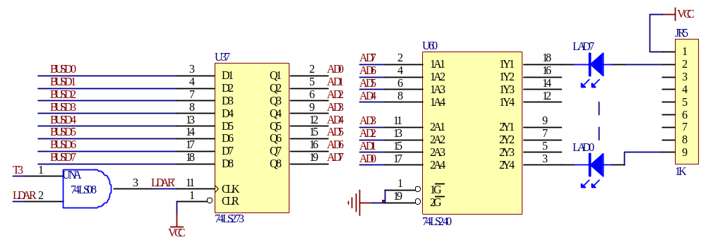
图1—9

1·4·5 指令寄存器模块
指令寄存器模块中指令寄存器74LS273（U36）的输出部分以排针形式引出到IJ1，部分内部已连好， 构成实验计算机机时用它作为指令译码电路的输入，实现程序跳转控制，其电路原理如图1—10所示。
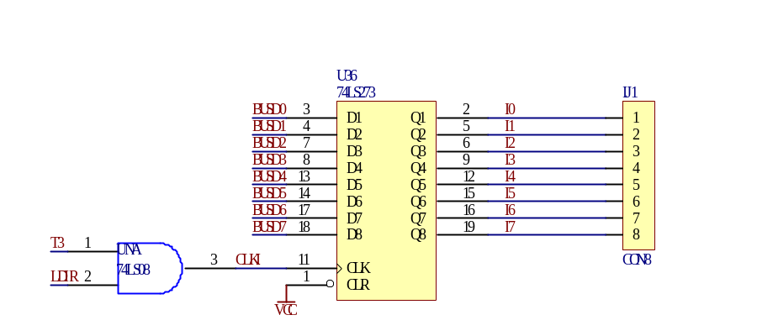
图1—10

1·4·6 启停和时序电路模块
本模块由三个部分组成：
（1）时钟脉冲源，（2）单拍脉冲及消抖电路，（3）时序控制电路和系统运行控制开关组。在时序控制电路接入信号源H23后，根据运行控制开关及运行方式控制开关的状态，按动启动开关，T1～T4将输出有规律的工作脉冲信号，以提供给其它电路使用。

1、时钟信号源
时钟信号源由时基电路555（U46）和可再触发单稳态多谐振荡器74LS123（U47）构成。555时基电路产生一定频率的方波信号H24；74LS123中一个单稳态电路74LS123（U47）用于延时，产生特定占空比的信号H23，时间T的长短由外接的电阻和电容决定。如图1—11所示，每个单稳态电路都有两个控制端，当B=1且A端电平下跳或者当A=0且B端电平上跳时，其Q端电平由“0”升为“1”，经过一段时间T后，Q端电平又自动恢复为“0”。调节W1，使H24端输出信号频率为330HZ～580HZ的方波信号，若希望更高的频率，则可更换C9即可；调节W2使H23端输出特定占空比的时钟信号，供实验者选择使用。

2、单拍脉冲及消抖电路
在实验计算机中，配有单拍脉冲产生按钮，如图1—12所示，每按一次手动脉冲按钮，在其SD端输出一个正脉冲，在SQ端输出一个负脉冲（本系统中未用），图中与非门为消抖电路。

3、时序控制电路和系统运行开关组
如图1—13所示，电路采用一片4D触发器74LS175（U45）组成移位寄存器，当SP端接入时钟信号H23或H24时，在TS1`～TS4`端产生不受控制的间隔时序信号。
运行控制信号和运行方式控制信号分别来自于两个开关，启动信号来自于启动开关，当运行方式信号为“0”（即连续运行方式），且运行控制信号也为“0”（即进入运行状态）时，按下启动开关，此后，运行触发器UN1B的输出端QT一直处于“1”状态，因此，工作时序信号TS1～TS4将周而复始地发送出去，系统将以连续方式运行。当运行方式信号为“1”（即单步运行方式），且运行控制信号也为“0”（即进入运行状态）时，按下启动开关，运行触发器UN1B的输出端QT处于“1”状态，TS1～TS4产生一个CPU周期的时序信号，此后，由于UN2D的输入端运行方式信号为“1”电平，UN2D的输出11脚为“0”电平，UN4A的输出为“1”电平，由于启动运行信号返回到“1”电平，UN2C的输出为“0”，UN1B的D端为“0”电平，当下一个时钟脉冲到来时，UN1B的输出QT处于“0”状态，TS1～TS4无时序信号输出，系统就停机（即系统运行一步）；如果再按一次启动开关，系统再运行一步，系统就这样进行单步运行。利用单步方式，每次只产生一条微指令，因而可以观察微指令代码和当前的微指令运行的结果。
特注：当系统连续运行时，如果运行控制信号为“1”（即运行控制开关拨在停机位置），系统就会停止运行。

1·4·7 微程序控制器模块电路
微程序控制器模块主要由微程序编程器、核心微控制器两部分组成，如图1—14所示。

一、 微程序编程器
微程序编程器就是将预先定义好的机器码对应的微代码程序写入到E²ROM 2816控制存储器中，并可以对控制存储器中的数据进行校验。本系统具有本机现场直接编程功能，且由于选用 E²ROM 2816芯片为控制存储器，因此，具有掉电保护功能。写入的方式分手动和自动两种。

1、手动方式编程
编程控制开关选择在编程位置，通过六位微地址开关UA0～UA5手工输入微地址，从图中看出，输入的微地址通过锁存器74LS374（U13），在控制信号UA374（1）和控制脉冲T1的控制下，锁存输出到控存的地址总线A0～A5，微地址值通过发光二极管LUA0～LUA5显示，高电平亮，低电平灭。再通过MK1～MK24手工输入24位微程序代码，输入微程序代码值通过3片总线驱动器74LS245（U20～U22），在控制信号K245（19）的控制下，输出到控存的数据总线，微程序代码值通过LMD1～LMD24显示，高电平亮，低电平灭。

2、自动方式编程
六位微地址E2A0～E2A5由控制CPU提供，直接输出到控存的地址总线A0～A5，24位微程序代码值由控制CPU的数据总线P0.0～P0.7提供，从图中看出，P0.0～P0.7上挂了3个总线驱动器74LS245（U2～U4），CPU在控制线P3.2、P3.3、P3.5和P3.6控制下，将24位微代码MD1～MD24写入到3个控存中。微地址值、微程序代码值分别由LUA0～LUA5 和LMD1～LMD24显示，高电平亮，低电平灭。

二、核心微控制器
核心微控制器主要完成接收机器指令译码器送来的代码，使系统控制转向相应的机器指令对应的首条微代码程序的入口，然后执行微代码所规定的操作。也就是对当前的机器指令的功能进行解释和执行的工作。更具体地讲，就是通过接收CPU指令译码器发来的信号，找到本条机器指令对应的首条微代码程序所在的微地址的入口，再通过由系统时钟引入的时序节拍脉冲的控制，逐条读出微代码，微代码值再经过译码器译码，从而产生各部分电路所需的相应的控制信号，将它们加到数据通路中相应的控制位，完成各自的功能。即对该条指令的功能进行解释和执行。一条指令解释和执行完以后，再继续接收下一条微指令对应微地址入口，这样周而复始，即可实现机器指令的顺序、分支、循环运行。微地址值、微程序代码值分别由LUA0～LUA5 和LMD1～LMD24显示。需要特别指出的是系统在运行微代码的时候，由LUA0～LUA5 和LMD1～LMD24显示的分别是下一条指令的微地址值、微程序代码值，高电平亮，低电平灭。
从上面的内容可以看出，有效地定义24位微代码对系统的设计有多重要。
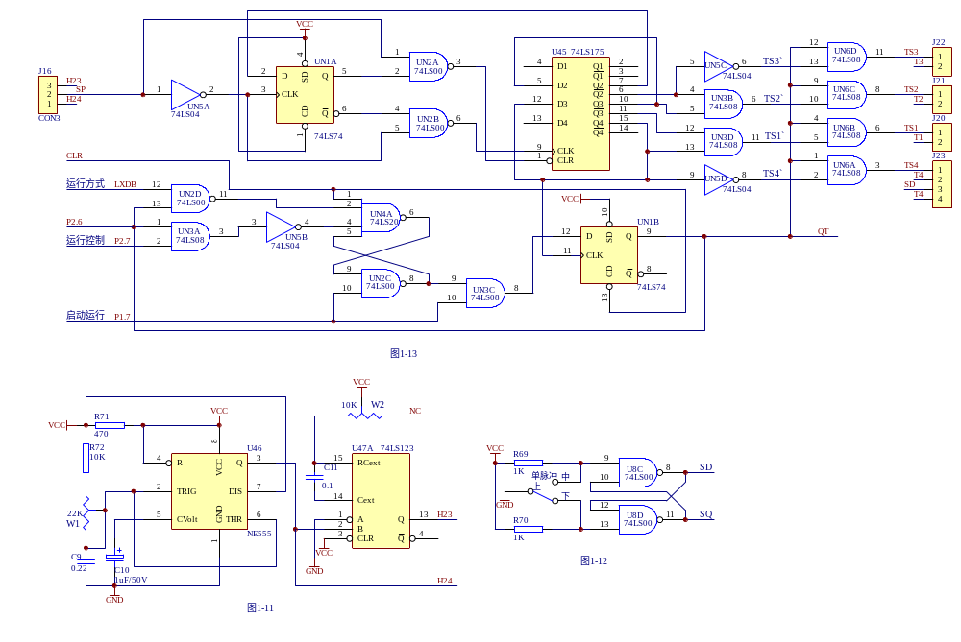
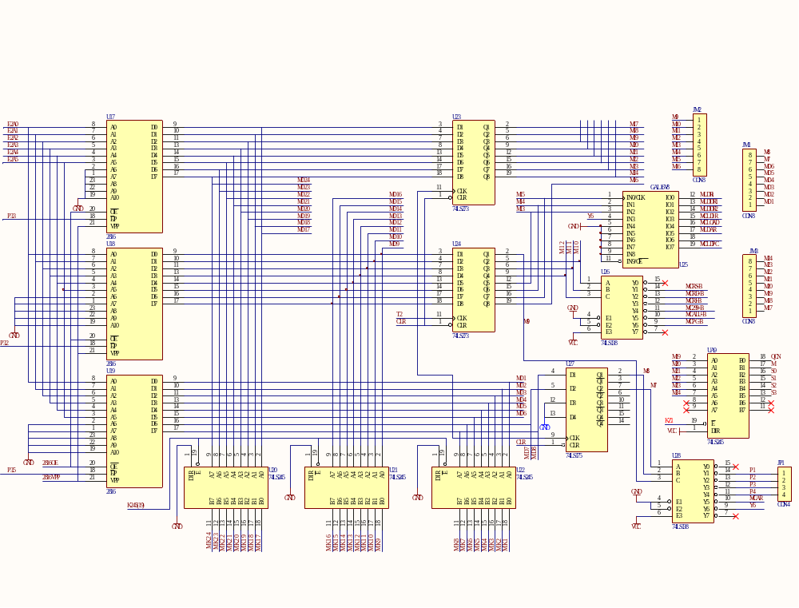
图1—14
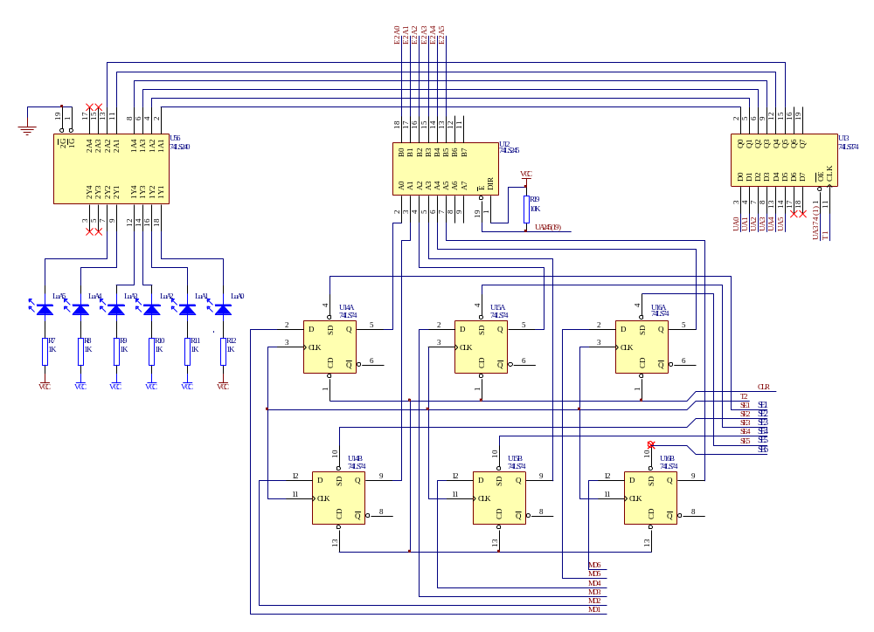

图1—15（1）

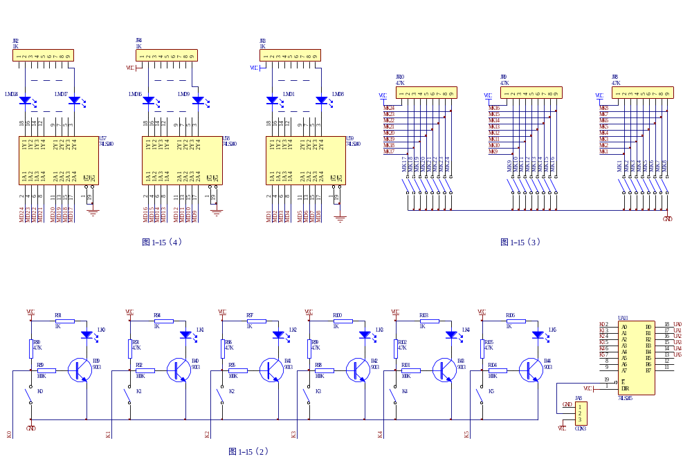

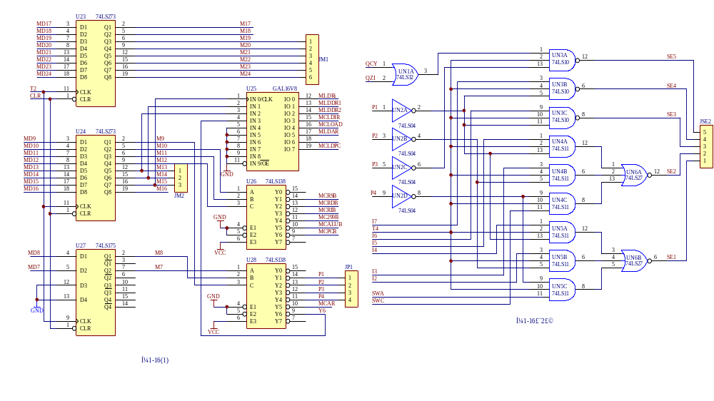

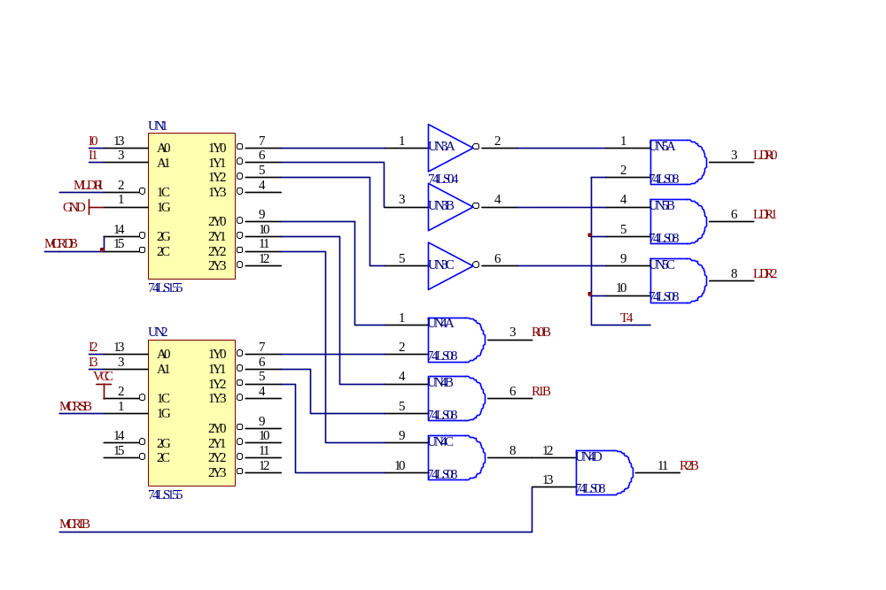

图1—16（3）

由图1—14所示，核心微控制器由微地址发生器、微代码发生器、微程序存储器（控存）和逻辑译码器等部分组成。
1、微地址发生器
如图1—15（1）所示控存的 六位微地址E2A0～E2A5由手动发生、自动发生和强制预置三部分电路组成。手动发生电路由UA0～UA5六个开关和地址锁存器74LS374（U13）构成，如图1—15（2），使用时将UJ1和UJ2相连；自动发生电路由控制CPU直接产生（上面已讲过）；强制预置电路由D型触发器74LS74（U14～U16）和三态缓冲器74LS245（U12）构成。
• T1为74LS374（U13）的接数脉冲
• UA374（1）为74LS374（U13）允许输出信号
· UA245（19）为74LS245（U12）的允许输出信号

2、微代码发生器
24位微代码发生器MD1～MD24由手动发生和自动发生两部分组成。手动发生电路由24个开关MK1～ MK24和3个总线驱动器74LS245（U20～U22）组成，如图1—15（3）并结合图1—14所示；自动发生电路由控制CPU直接接收来自于上位机通过串行口发来的数据后，再通过3个总线驱动器74LS245（U2～U4）送到控存的数据输入端D0～D7。微代码的显示由发光二极管LMD1～LMD24显示，如图1—15（4）所示，高电平亮，低电平灭。
•K245（19）为手动时总线驱动器的控制信号，由编程开关提供，
•P3.2`、P3.3`、P3.5`、P3.6为自动时总线驱动器的控制信号 ，由控制CPU提供。

3、微程序存储器（控存）
本系统中微程序存储器（控存）采用3片E²ROM2816(U17～U19)芯片，由于该芯片可以电改写，因此系统具有现场直接编程功能，并且具有掉电保护功能。
·E²ROM2816芯片的读写控制信号，在手动方式下由 编程开关提供，在自动方式下由控制CPU提供。
·E²ROM2816芯片的片选信号P3.3、P3.2、P3.5由控制CPU提供。

4、逻辑译码器
逻辑译码器主要是根据机器指令及相应的微代码进行译码使得微程序转入相应的微地址入口，从而实现微程序的顺序、分支、循环运行，同时对三个工作寄存器R0、R1、R2进行选通译码。如图1—16⑴⑵⑶所示，其中部分的译码电路1—16⑵⑶由CPLD器件完成，这样可以提高电路的集成度，确保系统可靠运行。

1·4·8 主存储器单元电路
主存储器单元电路主要用于存放实验中的机器指令，如图1—17所示并结合图1—9，它的数据总线挂在扩展数据总线EXD0～EXD7上；它的地址总线由地址寄存器单元电路中的地址寄存器74LS273（U37）给出，地址值由8个LED灯LAD0～LAD7显示，高电平亮，低电平灭；它的读信号直接接地；它的写信号和片选信号由写入方式确定。该存储器中机器指令的读写分手动和自动两种方式。手动方式下 ，写信号由W/R` 提供，片选信号由CE`提供；自动方式下，写信号由控制CPU的P1.2提供，片选信号由控制CPU的P1.1提供。

1·4·9 输入设备单元
系统中用8个拨动开关作为输入设备，通过总线驱动器74LS245（U51）输出到系统的扩展数据总线EXD0～EXD7上，输入的数据显示在LD0～LD7八个LED上，高电平亮,低电平灭，如图1—18所示。
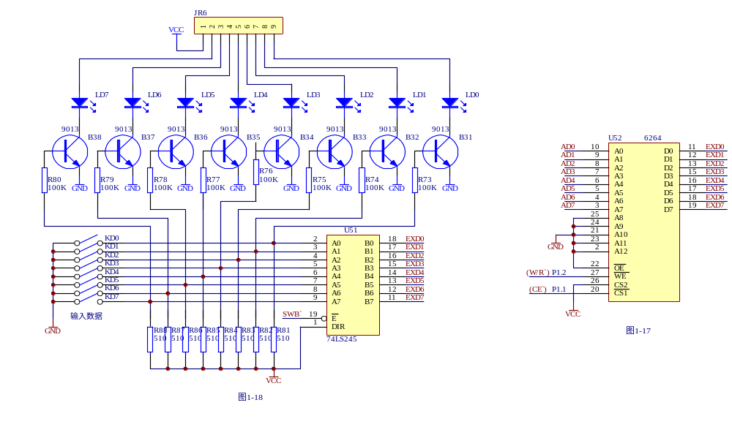

1·4·10 输出设备单元
此单元设置两个七段数码管，用于显示需要输出的数据。七段数码管的译码电路由两片GAL16V8（U53、U54）组成，如图1—19所示。
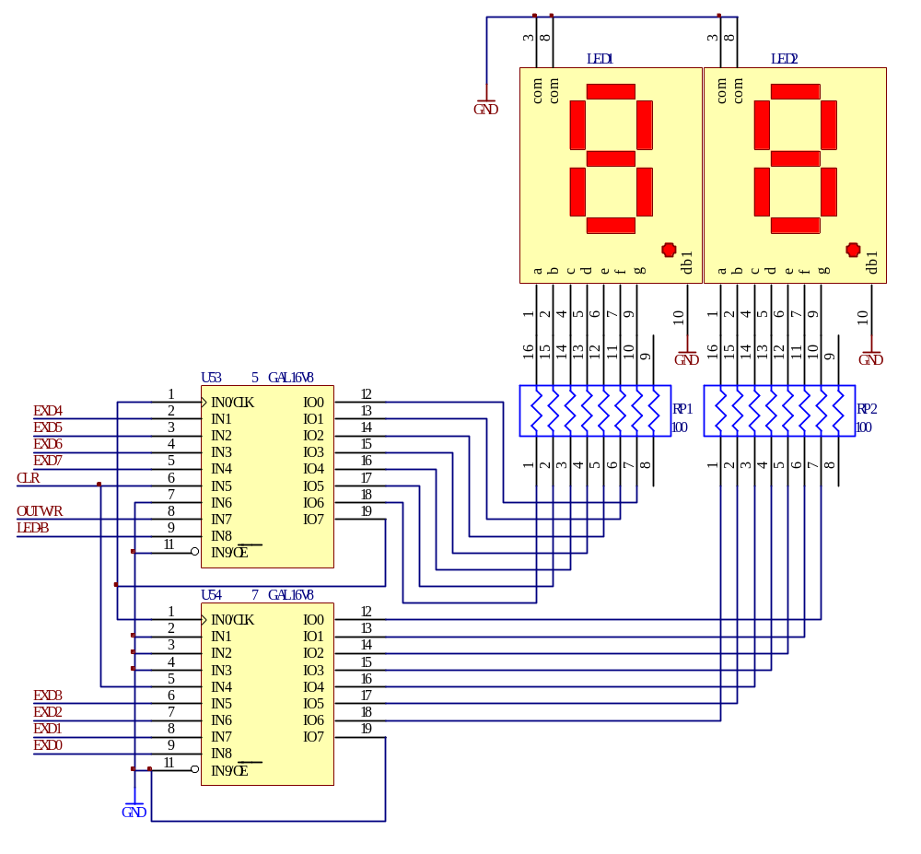
图1—19

1·4·11 系统内部数据总线单元
本机设置8芯排针3组BUS1～BUS3，用于连接系统各单元中的数据总线（在实验中需要时再连上），系统数据总线的电平状态由8个LED显示器LZD0～LZD7显示，高电平亮,低电平灭，如图1—20所示。
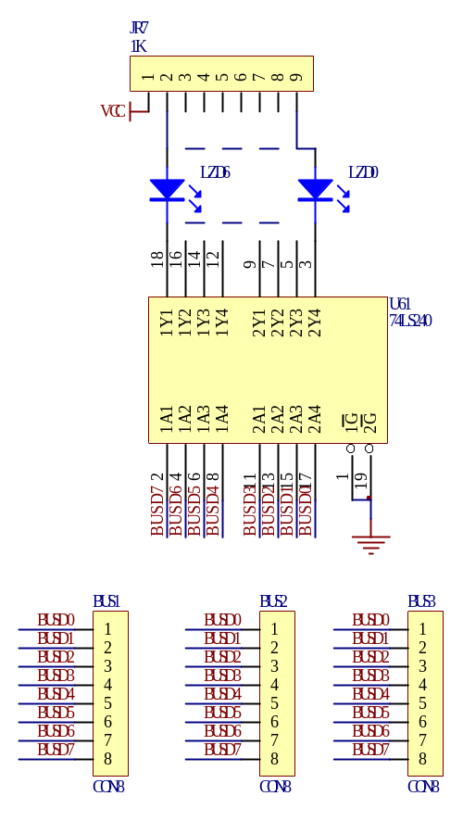
图1—20

1·4·12 系统外部数据总线单元
本机又设置8芯排针4组EXJ1～EXJ3和EXA1，用于连接外部扩展的I/O器件的数据总线和地址总线，如图1—21所示。外部扩展的I/O器件的读写控制信号为WE和OUTW/R，外部扩展的I/O器件的片选信号来自于一个译码电路74LS139（U49），它的输入B0、B1接至24位控存的第16～17位（即M16～M17），它的输出为Y0～Y3，均为低电平有效，如图1—22所示。
当B1=0，B0=0时，选中Y0（外设开关SWB）；
当B1=0，B0=1时，选中Y1（外设RAM片选CE）；
当B1=1，B0=0时，选中Y2（外设LED片选LEDB）；
当B1=1，B0=1时，选中Y3。
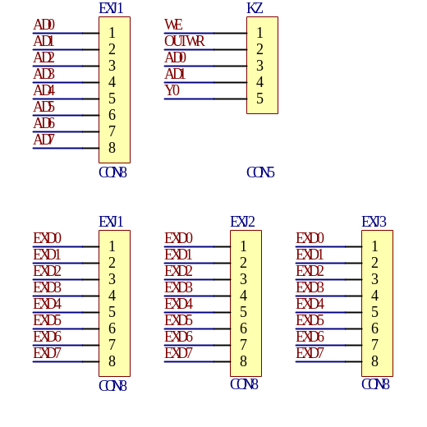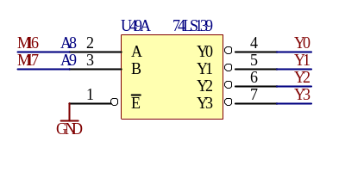
图1—21 图1—22

1·4·13 逻辑信号测量单元（虚拟示波器）
本机提供两个通道（CH1、CH2）逻辑信号测量虚拟示波器，系统上被测试点的逻辑信号由控制CPU采集后，通过RS232串口送到上位机，由上位机屏幕显示被测点的信号波形。

1·4·14 系统控制开关单元
本机中设置有8个系统控制开关。
（1）系统总清开关：低电平为系统总清（即将总清开关先拨在低电平，再拨到高电平），LCLR为总清开关电平指示，高电平亮，低电平灭，如图1—23所示。
- 手动方式时，主存储器工作状态控制开关：SWA和SWC，LSWA、LSWC为开关SWA和SWC的电平指示灯，高电平亮，低电平灭。开关的工作原理同图1—23。

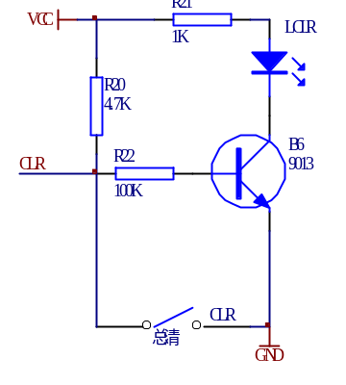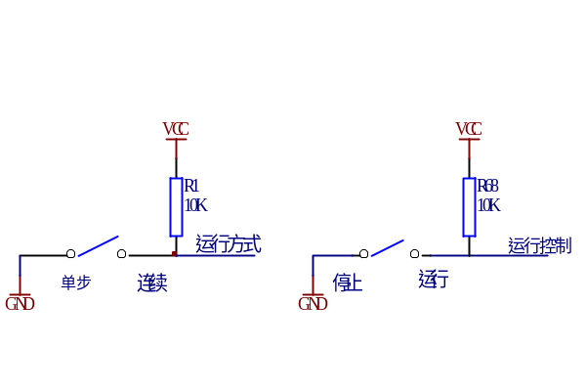
图1—23 图1—24 图1—25
当SWC=0，SWA=0时，读主存储器；
当SWC=0，SWA=1时，写主存储器；
当SWC=1，SWA=1时，运行主存储器里边程序。

（3）手动方式时，运行方式控制开关；本机有两种运行方式：单步和连续。拨在上面时为连续，拨在下面时为单步，如图1—24所示。
（4）手动方式时，本机运行控制开关，本机有两个状态：停机和运行。要运行程序时，开关拨在上面即运行位置，若在程序运行过程中，将开关拨在下面即停止位置时，就立即停止程序的运行，如图1—25所示。
（5）微程序编程控制开关：这个开关分三档，拨在最上面时，写微程序；拨在中间时，读微程序；拨在最下面时，运行微程序，如图1—26所示。
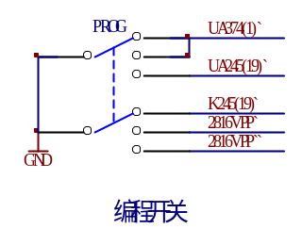
图1—26

（6）手动脉冲发生开关：这是一个微动开关，按一次产生一个脉冲，正脉冲引出到J23的SD端，只限在手动方式下使用，如图1—27所示。
（7）启动运行开关：这也是一个微动开关，在手动方式下，按动一次产生一个启动脉冲。当运行方式开关在单步位置时，按一次启动运行开关，单步运行一条微指令；当运行方式开关在连续位置时，只要按一次启动开关，就自动往下一条一条执行微程序，如图1—28所示。
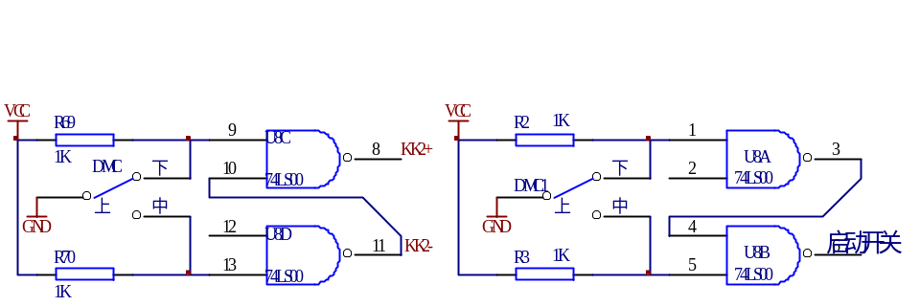
图1—27 图1—28

1·4·15 部分信号控制开关
部分信号控制开关共有11个，它们的名称分别为ALUB、299B、LDDR1、LDDR2、AR、SWB、LDAR(OUTW/R)、LOAD（LEDB）、CE、WE、PCB、LDPC。各开关的电平由对应的LED指示，高电平亮，低电平灭。指示灯的名称对应为LALUB、L299B、LDDR1、LDDR2、LAR、LSWB、LDAR(OUTW/R)、LOAD（LEDB）、LCE、LWE、LPCB、LDPC。

1·4·16 手动、自动切换跳线器
信号ALUB、299B、LDDR1、LDDR2、AR、SWB、LDAR(OUTW/R)、LOAD（LEDB）、CE、WE、PCB、LDPC在手动和自动两种方式之间需要切换，JA6跳线切换手动和自动。JA5切换高阻和接通。

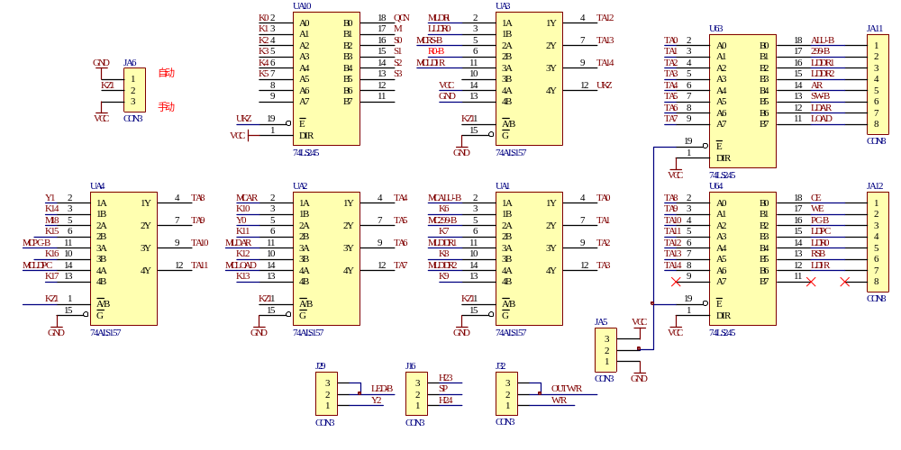

图1—29

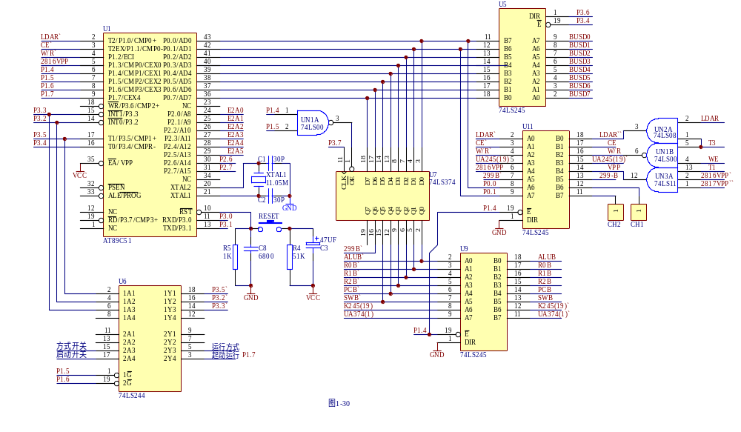
图1—29为信号切换的原理图。另外，T1、T2、T3、T4为时序信号输入端，它们已和系统中其它单元电路中相应的时序信号控制端全部连好。在做部件实验时（手动方式），T1、T2、T3、T4四个短路片拿掉，再将相应的线（T1或T2或T3或T4）接到单脉冲输出端J23的SD；做模型机实验时，T1、T2、T3、T4四个短路片全部连上，即T1～T4接到对应的TS1～TS4，参看图1—13。

1·4·17 单片微机控制单元
该单元是本机在自动工作方式下的核心控制部件，大部分的控制信号来自于该单元单片机的 I/O 口线，如图1—30所示。详细如下：
1、P0.0～P0.7提供系统数据总线；
2、P1.0为指令地址寄存器的工作脉冲控制信号；
3、P1.1为主存储器的片选信号；
4、P1.2为主存储器的写选通信号；
5、P1.3为微程序存储器(控存)的写选通信号；
6、P1.4为部分手动控制信号隔离电路74LS245（U9）的允许输出控制信号；
7、P1.5、P1.6为部分自动控制信号隔离电路74LS244(U6)的允许输出控制信号；
8、P1.7为自动方式下启动运行控制信号；
9、P2.0～P2.5构成6位微地址总线；
10、P2.6为自动方式下单步控制信号；
11、P2.7为自动方式下系统运行控制信号；
12、P3.0(RXD)、P3.1(TXD)和232C构成串行通信接口，如图1—31所示；
13、P3.2、P3.3、P3.5作为3片控存的片选信号；
14、P3.4为数据总线隔离器74LS245(U5)的允许输出控制信号；
15、P3.6作为构成24位微代码的3片总线驱动器74LS245(U2～U4)的方向选择信号；
16、P3.7为部分控制信号隔离电路74LS374（U7）的时钟控制信号；
由于系统中对所有的数据总线和所有的控制总线全部采取隔离输出，因此，手动方式和自动方式可以随意切换。
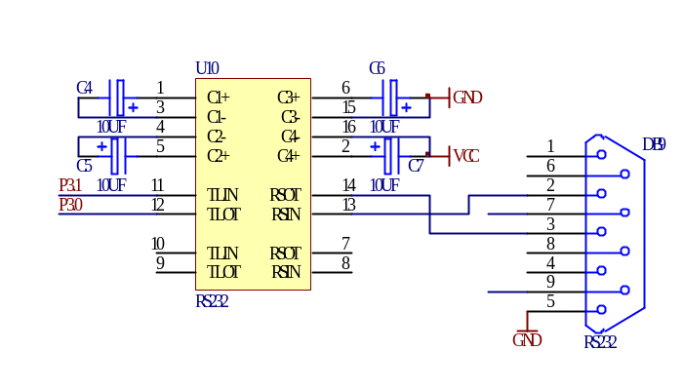
图1—31

1·4·18 大规模电路实验单元
本单元采用在系统可编程器件EPM240，作为用户设计可重构原理实验计算机和基于RISC处理器的实验计算机。可重构原理实验计算机就是指用户具有在自己设计的目标系统中或线路板上为重构逻辑而对逻辑器件进行编程或反复改写的能力。ISP为用户提供了传统技术无法达到的灵活性，带来了巨大的时间效益和经济效益；基于RISC处理器的实验计算机主要是精简指令系统，减少系统辅助开销，提高计算机系统运行速度。
如图1—32所示，该单元由一片EPM240（内含逻辑元件/逻辑块数目240，宏单元数192，约15000门）芯片和PC编程下载接口组成，芯片的所有引脚均以排针形式引出。通过下载接口可对
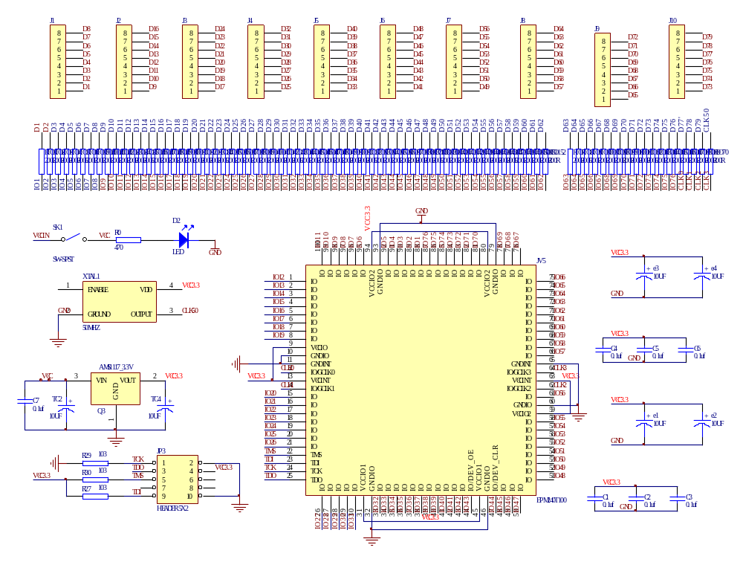

图1—32

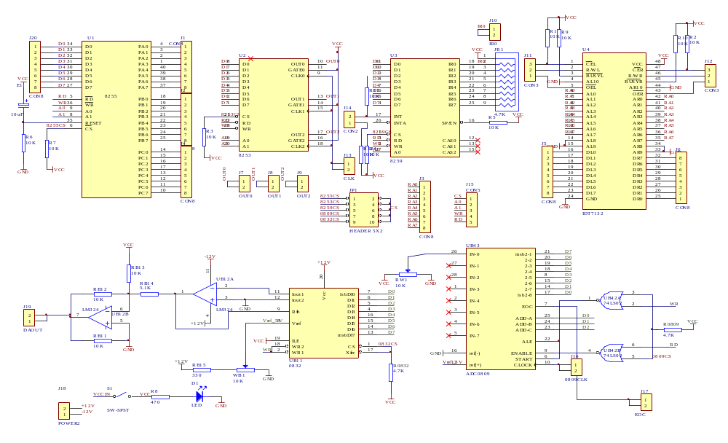

图1—33
EPM240芯片进行在系统编程，编程时打开电源将下载线与JTAG口连接，在相应软件的支持下，即可完成对EPM240芯片的编程下载。

名称 | 原理图名 | 引脚 | 名称 | 原理图名 | 引脚 | 名称 | 原理图名 | 引脚 | 名称 | 原理图名 | 引脚
CJ1-0 | D1 | 88 | CJ2-0 | D9 | 98 | CJ3-0 | D17 | 6 | CJ4-0 | D25 | 20
 | D2 | 89 |  | D10 | 99 |  | D18 | 7 |  | D26 | 21
 | D3 | 90 |  | D11 | 100 |  | D19 | 8 |  | D27 | 26
 | D4 | 91 |  | D12 | 1 |  | D20 | 15 |  | D28 | 27
 | D5 | 92 |  | D13 | 2 |  | D21 | 16 |  | D29 | 28
 | D6 | 95 |  | D14 | 3 |  | D22 | 17 |  | D30 | 29
 | D7 | 96 |  | D15 | 4 |  | D23 | 18 |  | D31 | 30
 | D8 | 97 |  | D16 | 5 |  | D24 | 19 |  | D32 | 33
CJ5-0 | D33 | 34 | CJ6—0 | D41 | 42 | CJ7—0 | D49 | 52 | CJ8—0 | D57 | 66
 | D34 | 35 |  | D42 | 43 |  | D50 | 53 |  | D58 | 67
 | D35 | 36 |  | D43 | 44 |  | D51 | 54 |  | D59 | 68
 | D36 | 37 |  | D44 | 47 |  | D52 | 55 |  | D60 | 69
 | D37 | 38 |  | D45 | 48 |  | D53 | 56 |  | D61 | 70
 | D38 | 39 |  | D46 | 49 |  | D54 | 57 |  | D62 | 71
 | D39 | 40 |  | D47 | 50 |  | D55 | 58 |  | D63 | 72
 | D40 | 41 |  | D48 | 51 |  | D56 | 61 |  | D64 | 73
CJ9-0 | D65 | 74 | CJ10-0 | D73 | 84 |  |  |  | 50M | clk50m | 64
 | D66 | 75 |  | D74 | 85
 | D67 | 76 |  | D75 | 86
 | D68 | 77 |  | D76 | 87
 | D69 | 78 | clk0 | D77 | 12
 | D70 | 81 | clk1 | D78 | 14
 | D71 | 82 | clk2 | D79 | 62
 | D72 | 83 |  | NC

1·14·19 I/0扩展实验单元
本单元扩展了一个并行输入/输出接口芯片8255A和一个定时/ 计数器芯片8253A，一个模数转换，一个数模转换，一个双端口RAM，一个8259中断，可以完成实验计算机系统的输入/输出接口实验、定时/计数器实验、数模、模数等实验，通过本单元实验，让实验者对计算机整机系统组成有更进一步的了解。扩展部分电路图如图1—33所示。

第二章 联机调试软件简介

DVCC系列实验计算机配备WINDOWS环境下集成调试软件，具有多个显示窗口，如寄存器窗、微代码窗、程序代码窗、动态代码调试窗、实时数据流动显示窗等；微代码、程序代码直接屏幕修改、编程；微代码字段直接动作解释；调试运行过程实时动态跟踪显示；并具有逻辑示波器测量等强大功能。为实验者提供了良好的实验操作环境，增强实验者学习、实验的兴趣，从而提高教学效果。
随着计算机技术的飞速发展，其软硬件的更新速度也越来越快，我们随计算机组成原理实验机配备的联机软件同样需要不断更新，因此，其软件的详细操作方法见随机提供软件中的README。

第三章 实验指导

本章将详细介绍每个实验的实验目的、实验原理、软硬件的设计方法等，在实验前实验者必须重温计算机组成原理前序课程《数字逻辑》，它是完成本章实验的基础。通过本章实验让实验者加深对所学课程的理论知识的理解，力图使实验者的实验动手能力与综合能力进一步提高，同时可以完成对学生阅读计算机硬件逻辑图的综合培训。
在DVCC系列实验计算机上进行实验时，部分实验线路需要实验者自己连接，连接时，单个信号线相连时，选用单股实验导线，根据实验中的连线要求，将对应信号线相连；多个信号线相连时，选用排线（4芯、5芯、6芯、8芯），根据实验中的连线要求，将对应的信号插座连接起来，凡是多芯信号插座，都用一个白色小圆点作为第一脚的标志，只要一对一就行。

做实验前跳线设置：
（1）、J20，J21，J22，ZI2,CN4 CN0接上短路片，
（2）、JJ23，J24，J25，J26接左边；
（3）、J27,J28 右边；
（4）、J29不接；
（5）、JA1，JA2，JA3，JA4置“高阻”；
（6）、JA5置“接通”；
（7）、JA6置“手动”；
（8）、JA8置“微程序”

实验一 8位算术逻辑运算实验

一、实验目的
1、 掌握简单运算器的数据传送通路组成原理。
2、 验证算术逻辑运算功能发生器 74LS181的组合功能。

二、实验内容
1、 实验原理
实验中所用的运算器数据通路如图3－1所示。其中运算器由两片74LS181以并/串形成8位字长的ALU构成。运算器的输出经过一个三态门74LS245(U33)到内部数据总线BUSD0～D7插座BUS1～2中的任一个（跳线器JA3为高阻时为不接通），内部数据总线通过LZD0～LZD7显示灯显示；运算器的两个数据输入端分别由二个锁存器74LS273（U29、U30）锁存，两个锁存器的输入并联后连至内部总线BUS，实验时通过8芯排线连至外部数据总线EXD0～D7插座EXJ1～EXJ3中的任一个；参与运算的数据来自于8位数据开并KD0～KD7，并经过一三态门74LS245（U51）直接连至外部数据总线EXD0～EXD7，通过数据开关输入的数据由LD0～LD7显示。
图中算术逻辑运算功能发生器 74LS181（U31、U32）的功能控制信号S3、S2、S1、S0、CN、M并行相连后连至6位功能开关，以手动方式用二进制开关S3、S2、S1、S0、CN、M来模拟74LS181（U31、U32）的功能控制信号S3、S2、S1、S0、CN、M；其它电平控制信号LDDR1、LDDR2、ALUB`、SWB`以手动方式用二进制开关LDDR1、LDDR2、ALUB、SWB来模拟，这几个信号有自动和手动两种方式产生，通过跳线器切换，其中ALUB`、SWB`为低电平有效，LDDR1、LDDR2为高电平有效。
另有信号T4为脉冲信号，在手动方式下进行实验时，只需将跳线器J23上T4与手动脉冲发生开关的输出端SD相连，按动手动脉冲开关，即可获得实验所需的单脉冲。
2、实验接线
本实验用到4个主要模块：⑴低8位运算器模块，⑵数据输入并显示模块，⑶数据总线显示模块，⑷功能开关模块（借用微地址输入模块）。

根据实验原理详细接线如下：
1、J20,J21,J22,接上短路片，
2、J24，J25，J26接左边；
3、J27,J28 右边；
4、J23 置右边T4选“ SD”
5、JA5 置“接通”；
6、JA6 置“手动”；
7、JA3 置“接通”；
8、JA1,JA2,JA4置“高阻”；
9、JA8 置上面“微地址”
10、EXJ1接BUS3
11、开关CE 、AR 置1
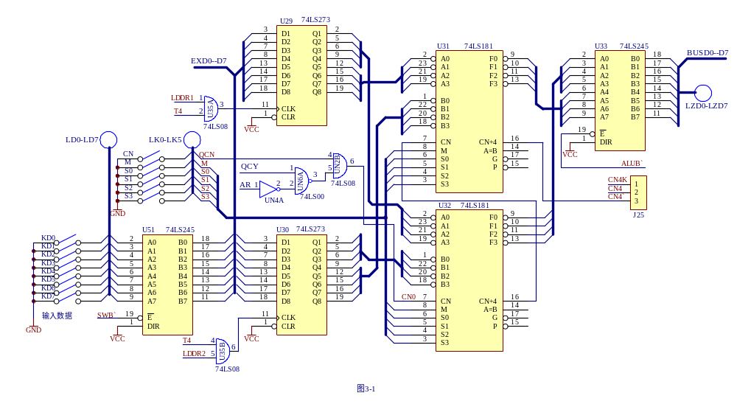
3、实验步骤
⑴ 连接线路，仔细查线无误后，接通电源。
⑵ 用二进制数码开关KD0～KD7向DR1和DR2寄存器置数。方法：关闭ALU输出三态门（ALUB`=1），开启输入三态门（SWB`=0），输入脉冲T4按手动脉冲发生按钮产生。设置数据开关具体操作步骤图示如下：

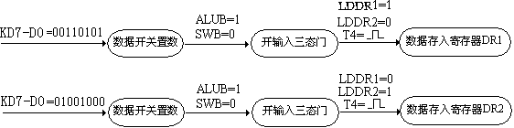

说明：LDDR1、LDDR2、ALUB`、SWB`四个信号电平由对应的开关LDDR1、LDDR2、ALUB、SWB给出，拨在上面为“1”，拨在下面为“0”，电平值由对应的显示灯显示，T4由手动脉冲开关给出。
⑶ 检验DR1和DR2中存入的数据是否正确，利用算术逻辑运算功能发生器 74LS181的逻辑功能，即M=1。具体操作为：关闭数据输入三态门SWB`＝1，打开ALU输出三态门ALUB`＝0，当置S3、S2、S1、S0、M为1 1 1 1 1时，总线指示灯显示DR1中的数，而置成1 0 1 0 1时总线指示灯显示DR2中的数。
⑷ 验证74LS181的算术运算和逻辑运算功能（采用正逻辑）
在给定DR1=35、DR2=48的情况下，改变算术逻辑运算功能发生器的功能设置，观察运算器的输出，填入表3—1中，并和理论分析进行比较、验证。

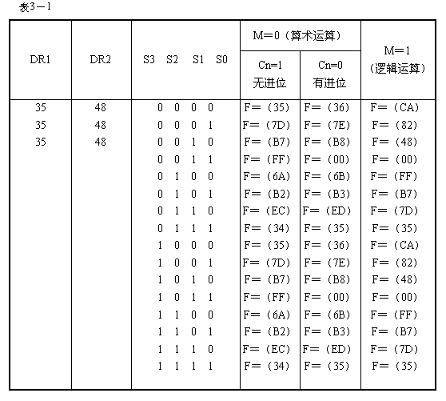

实验二 带进位控制8位算术逻辑运算实验

一、实验目的
1、 验证带进位控制的算术逻辑运算发生器的功能。
2、 按指定数据完成几种指定的算术运算。

二、实验内容
1、实验原理
带进位控制运算器的实验原理如图3－2所示，在实验⑴的基础上增加进位控制部分，其中高位74LS181（U31）的进位CN4通过门UN4E、UN2C、UN3B进入UN5B的输入端D，其写入脉冲由T4和AR信号控制，T4是脉冲信号，在手动方式下进行实验时，只需将跳线器J23上T4与手动脉冲发生开关的输出端SD相连，按动手动脉冲开关，即可获得实验所需的单脉冲。AR是电平控制信号（低电平有效），可用于实现带进位控制实验。从图中可以看出，AR必须为“0”电平，D型触发器74LS74（UN5B）的时钟端CLK才有脉冲信号输入。才可以将本次运算的进位结果CY锁存到进位锁存器74LS74（UN5B）中。

2、实验接线
1、J20,J21,J22,接上短路片，
2、J24，J25，J26接左边；
3、J27,J28 右边；
4、J23 置右边T4选“ SD”
5、JA5 置“接通”；
6、JA6 置“手动”；
7、JA3 置“接通”；
8、JA1,JA2,JA4置“高阻”；
9、JA8 置上面“微地址”
10、EXJ1接BUS3
11、CE、299B 置“1”，AR置“0”；

3、实验步骤
⑴ 仔细查线无误后，接通电源。
⑵ 用二进制数码开关KD0～KD7向DR1和DR2寄存器置数，方法：关闭ALU输出三态门ALUB=1，开启输入三态门SWB=0，输入脉冲T4按手动脉冲发生按钮产生。如果选择参与操作的两个数据分别为55H、AAH，将这两个数存入DR1和DR2的具体操作步骤如下：
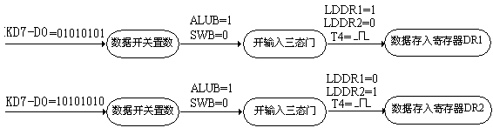
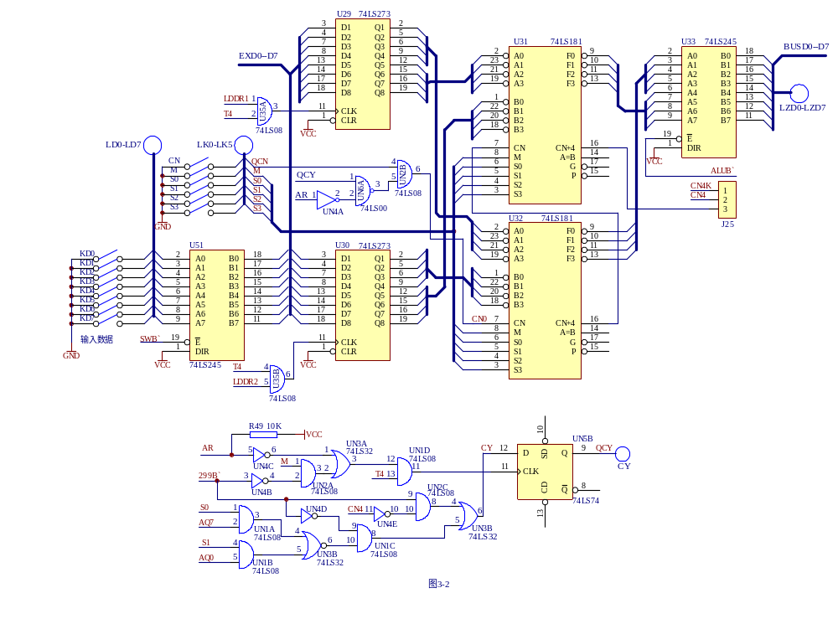

⑶ 开关ALUB=0，开启输出三态门，开关SWB=1，关闭输入三态门，同时让LDDR1=0，LDDR2=0。
⑷ 如果原来有进位，即CY=1，进位灯亮，但需要清零进位标志时，具体操作方法如下：
·S3、 S2、 S 1、S0、 M 的状态置为0 0 0 0 0，AR信号置为“0”电平（清零操作时DR1寄存 器中的数应不等于FF）。
·按动手动脉冲发生开关，CY=0，即清进位标志。
注：进位标志指示灯CY亮时表示进位标志为“1”，有进位；进位标志指示灯CY灭时，表示进位位为“0”，无进位。
⑷ 验证带进位运算及进位锁存功能
这里有两种情况：
·进位标志已清零，即CY=0，进位灯灭，此时，使开关CN=0，再来进行带进位算术运算。例如步骤⑵参与运算的两个数为55H和AAH，当S3、 S2、 S1、 S0、 M 状态为1 0 0 1 0 ，此时输出数据总线显示灯上显示的数据为DR1加DR2再加初始进位位“1”（因CN=0），相加的结果应为ALU=00，并且产生进位，此时按动手动脉冲开关，则进位标志灯亮，表示有进位。如果开关CN=1，则相加的结果ALU=FFH，并且不产生进位。
·原来有进位，即CY=1，进位灯亮，此时不考虑CN的状态，再来进行带进位算术运算。同样步骤⑵参与运算的两个数为55H和AAH，当S3、 S2、 S1、 S0、 M 状态为1 0 0 1 0 ，此时输出数据总线显示灯上显示的数据为DR1加DR2再加当前进位标志CY，相加的结果同样为ALU=00，并且产生进位，此时按动手动脉冲开关，则进位标志灯亮，表示有进位。

实验三 16位算术逻辑运算实验

一、实验目的
1、掌握16位算术逻辑运算数据传送通路组成原理。
2、进一步验证算术逻辑运算功能发生器 74LS181的组合功能。

二、实验内容
1、实验原理
实验中所用16位运算器数据通路如图3－3所示。其中运算器由四片74LS181以并/串形成16位字长的ALU构成。低8位运算器的输出经过一个三态门74LS245（U33）到内部总线，低8位数据总线通过LZD0～LZD7显示灯显示；高8位运算器的输出经过一个三态门74LS245（U33`）到ALUO1`插座，实验时用8芯排线和高8位数据总线BUSD8～D15插座KBUS1或KBUS2相连，高8位数据总线通过LZD8～LZD15显示灯显示；参与运算的四个数据输入端分别由四个锁存器74LS273（U29、U30、U29`、U30、）锁存，实验时四个锁存器的输入并联连至内部数据总线再用8芯线连接到外部数据总线EXD0～D7插座EXJ1～EXJ3中的任一个；参与运算的数据源来自于8位数据开并KD0～KD7，并经过一三态门74LS245（U51）直接连至外部数据总线EXD0～EXD7，输入的数据通过LD0～LD7显示。

2、实验接线
本实验用到6个主要模块：⑴低8位运算器模块，⑵数据输入并显示模块，⑶数据总线显示模块，⑷功能开关模块（借用微地址输入模块），⑸高8位运算器模块，⑹高8位（扩展）数据总线显示模块。
根据实验原理详细接线如下：
1、J20,J21,J22,接上短路片，
2、J24，J25，J26接左边；
3、J27,J28 左边
4、J23 置右边T4选“ SD”
5、JA5 置“接通”；
6、JA6 置“手动”；
7、JA3 置“接通”；
8、JA1,JA2,JA4置“高阻”；
9、JA8 置上面“微地址”
10、EXJ1接BUS3
11、ALO1'接KBUS1
12、开关CE 、AR 置1
13、ZI2，CN4，CN0接上短路片

3、实验步骤
⑴ 连接线路，仔细查线无误后，接通电源。
⑵ 用二进制数码开关KD0～KD7向DR1、DR2、DR3、DR4寄存器置数。方法：关闭ALU输出三态门应使ALUB`=1（即开关ALUB=1），开启输入三态门
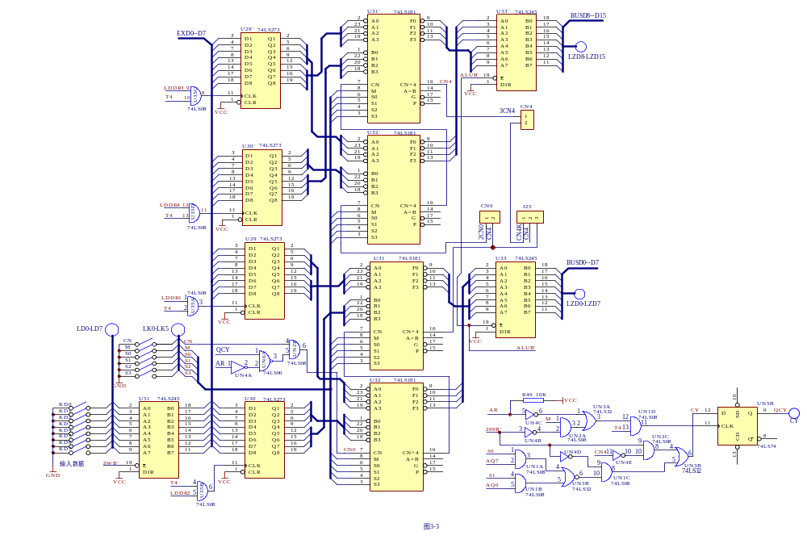
应使SWB`=0（即开关SWB=0），选通哪一个寄存器用对应开关LDDR1～LDDR4（高电平有效），其中LDDR3、LDDR4开关在高8位运算器上部，输入脉冲T4按手动脉冲发生按钮。设置数据开关具体操作步骤图示如下：

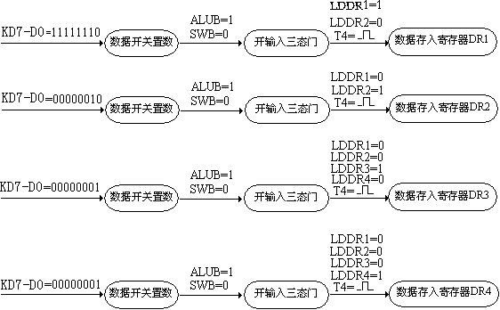

说明：LDDR1、LDDR2、ALUB`、SWB`、LDDR3、LDDR4六个信号电平由对应的开关LDDR1、LDDR2、ALUB、SWB、LDDR3、LDDR4给出，拨在上面为“1”，拨在下面为“0”，电平值由对应显示灯显示；T4由手动脉冲开关给出。
⑶ 进一步验证74LS181的算术运算和逻辑运算功能（采用正逻辑）。
·开关SWB=1，关闭输入三态门；
·开关ALUB=0，打开输出三态门；
·LDDR1～LDDR4四个开关全拨在“0”电平。
·根据下表3—2，置功能开关S3、S2、S1、S0、M、CN，以验证74LS181的算术运算和逻辑运算功能。
说明：如果要实现16位带进位控制算术逻辑运算，只需在实验三的基础上将开关AR=1变成AR=0即可。
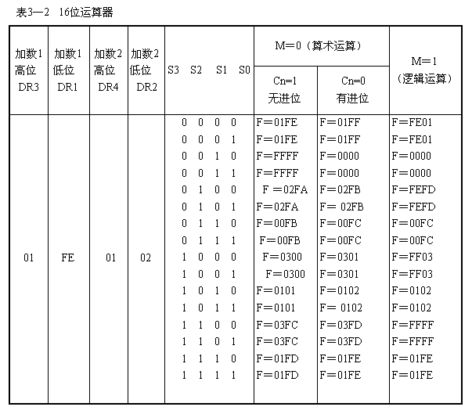

实验四 移位运算器实验

一、实验目的
验证移位控制器的组合功能

二、实验内容
1、实验原理
移位运算实验原理如图3－4所示，使用了一片74LS299（U34）作为移位发生器，其八位输入/输出端通过74LS245引到总线，总线控制方式见图1—6，JA4接通时输出到总线。299B`信号由开关299B提供，控制其使能端，T4为其时钟脉冲，手动方式实验时将T4与手动脉发生器输出端SD相连，即J23跳线器上T4连SD。由信号S0 、S1、 M控制其功能状态，详细见下表3—3。

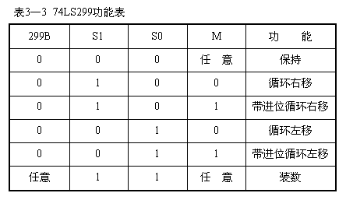

2、实验接线
1、J20,J21,J22,接上短路片，
2、J24，J25，J26接左边；
3、J27,J28 右边；
4、J23 置右边T4选“ SD”
5、JA5 置“接通”；
6、JA6 置“手动”；
7、JA3，JA4 置“接通”；
8、JA1,JA2,置“高阻”；
9、JA8 置上面“微地址”
10、EXJ1接BUS3
11、CE、ALU_B 置“1”，
12、299B 置“0”

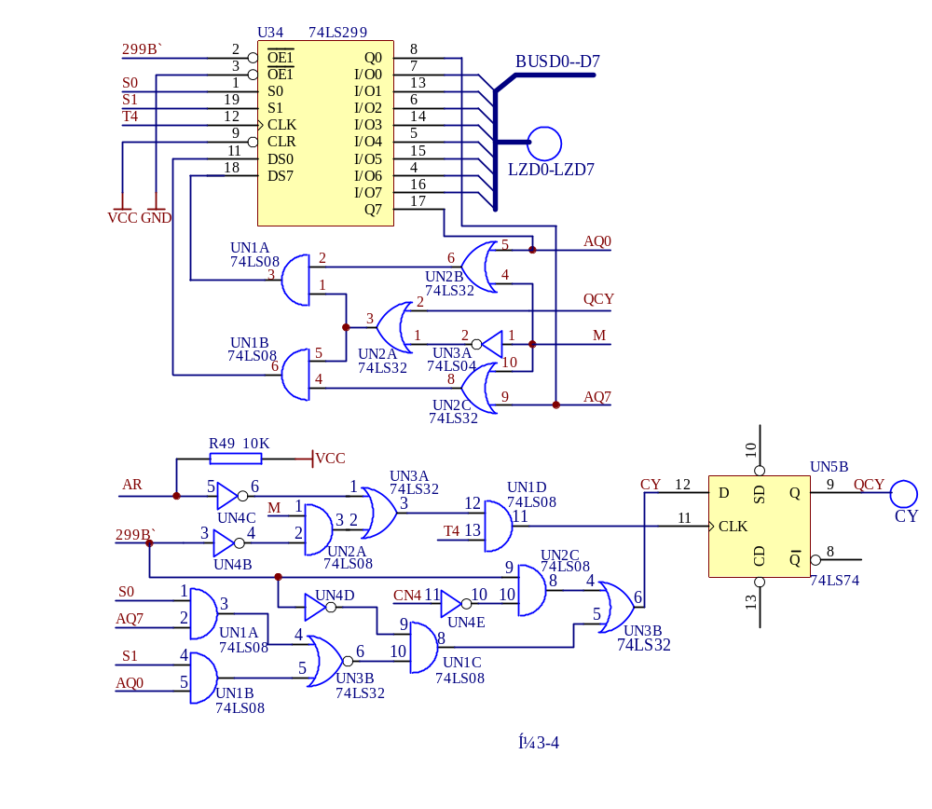

3、实验步骤
⑴ 连接实验线
路，仔细查线无误后接通电源。
⑵ 置数，具体步骤如下：
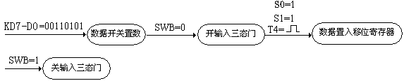

⑶ 移位，参照上表改变S0、 S1、 M、 299B 的状态，按动手动脉冲开关以产生时钟脉冲T4，观察移位结果。

实验五 存储器实验

一、实验目的
掌握静态随机存取存储器RAM工作特性及数据的读写方法。

二、 实验内容
1、实验原理
主存储器单元电路主要用于存放实验机的机器指令，如图3—5所示，它的数据总线挂在外部数据总线EXD0～EXD7上；它的地址总线由地址寄存器单元电路中的地址寄存器74LS273（U37）给出，地址值由8个LED灯LAD0～LAD7显示，高电平亮，低电平灭；在手动方式下，输入数据由8位数据开关KD0～KD7提供，并经一三态门74LS245（U51）连至外部数据总线EXD0～EXD7，实验时将外部数据总线EXD0～EXD7用8芯排线连到内部数据总线BUSD0～BUSD7，分时给出地址和数据。它的读信号直接接地；它的写信号和片选信号由写入方式确定。该存储器中机器指令的读写分手动和自动两种方式。手动方式下 ，写信号由W/R` 提供，片选信号由CE`提供；自动方式下，写信号由控制CPU的P1.2提供，片选信号由控制CPU的P1.1提供。
由于地址寄存器为8位，故接入6264的地址为A0～A7，而高4位A8～A12接地，所以其实际使用容量为256字节。6264有四个控制线：CS1 第一片选线、CS2第二片选线、OE读线、WE写线。其功能如表3—4所示。CS1片选线由CE`控制（对应开关CE）、OE读线直接接地、WE写线由W/R`控制（对应开关WE）、CS2直接接+5V。
图中信号线LDAR由开关LDAR提供，手动方式实验时，跳线器LDAR拨在左边，脉冲信号T3由实验机上时序电路模块TS3提供，实验时只需将J22跳线器连上即可，T3的脉冲宽度可调。

2、实验接线
1、J20,J21,J22,接上短路片，
2、J23，J24，J25，J26接左边；
3、J27,J28 右边；
4、JA5 置“接通”；
5、JA6 置“手动”；
6、JA1,JA2,JA3，JA4置“高阻”；
7、JA8 置上面“微地址”
8、EXJ1接BUS3

3、实验步骤
⑴ 连接实验线路，仔细查线无误后接通电源。
⑵ 形成时钟脉冲信号T3，方法如下：总清开关置“1”，在时序电路模块中有两个二进制开关“运行控制”和“运行方式”。将“运行控制”开关置为“运行”状态、“运行方式”开关置为“连续”状态时，按动“运行启动”开关，则T3有连续的方波信号输出，此时调节电位器W1，用示波器观察，使T3输出实验要求的脉冲信号；本实验中，“总清”开关置“1”，“运行方式”开关置为“单步”状态，每按动一次“启动运行”开关，则T3输出一个正单脉冲，其脉冲宽度与连续方式相同。
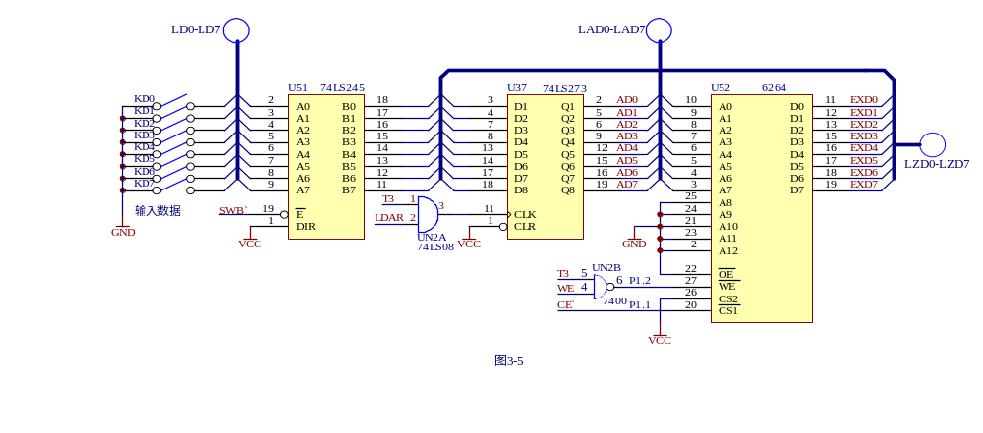

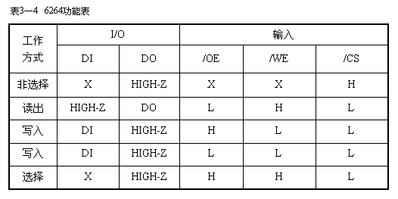

⑷给存储器的00地址单元中写入数据11，具体操作步骤如下：

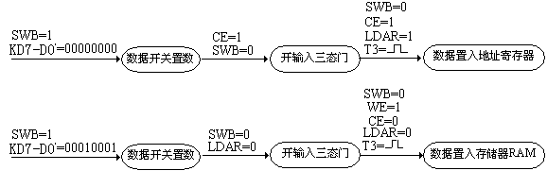

如果要对其它地址单元写入内容，方法同上，只是输入的地址和内容不同。
⑸ 读出刚才写入00地址单元的内容，观察内容是否与写入的一致。具体操作步骤如下：

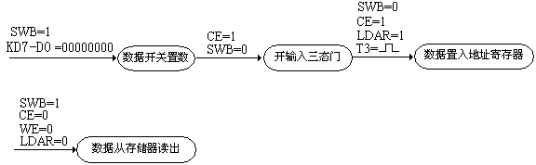

实验六 微控制器实验

一、 实验目的
1、掌握时序信号发生电路组成原理。
2、掌握微程序控制器的设计思想和组成原理。
3、掌握微程序的编制、写入，观察微程序的运行。

二、 实验内容
1、实验原理
实验所用的时序电路原理如图3—6所示,可产生4个等间隔的时序信号TS1～TS4 ，其中SP为时钟信号，由实验机上时钟源提供，可产生频率及脉宽可调的方波信号。学生可根据实验要求自行选择方波信号的频率及脉宽。为了便于控制程序的运行，时序电路发生器设计了一个启停控制触发器UN1B，使TS1～TS4信号输出可控。图中“运行方式”、“运行控制”、“启动运行”三个信号分别是来自实验机上三个开关。当“运行控制”开关置为“运行”，“运行方式”开关置为“连续”时，一旦按下“启动运行”开关，运行触发器UN1B的输出QT一直处于“1”状态，因此时序信号TS1～TS4将周而复始地发送出去；当“运行控制”开关置为“运行”，“运行方式”开关置为“单步”时，一旦按下“启动运行”开关，机器便处于单步运行状态，即此时只发送一个CPU周期的时序信号就停机。利用单步方式，每次只运行一条微指令，停机后可以观察微指令的代码和当前微指令的执行结果。另外，当实验机连续运行时，如果“运行方式”开关置“单步”位置，也会使实验机停机。

2、 微程序控制电路与微指令格式
⑴ 微程序控制电路
微程序控制器的组成见图3－7，其中控制存储器采用3片E²PROM 2816芯片，具有掉电保护功能，微命令寄存器18位，用两片8D触发器74LS273（U23、U24）和一片4D触发器74LS175（U27）组成。微地址寄存器6位，用三片正沿触发的双D触发器74LS74（U14～U16）组成，它们带有清“0”端和预置端。在不判别测试的情况下，T2时刻打入微地址寄存器的内容即为下一条微指令地址。当T4时刻进行测试判别时，转移逻辑满足条件后输出的负脉冲通过强置端将某一触发器置为“1”状态，完成地址修改。
在该实验电路中设有一个编程开关，它具有三种状态：写入、读出、运行。当处于“写”状态时，学生根据微地址和微指令格式将微指令二进制代码写入到控制存储器2816中。当处于“读”时，可以对写入控制存储器中的二进制代码进行验证，从而可以判断写入的二进制代码是否正确。当处于“运行”状态时，只要给出微程序的入口微地址，则可根据微程序流程图自动执行微程序。图中微地址寄存器输出端增加了一组三态门（U12），目的是隔离触发器的输出，增加抗干扰能力，并用来驱动微地址显示灯。
⑵ 微指令格式
微指令长共24位，其控制位顺序如下：
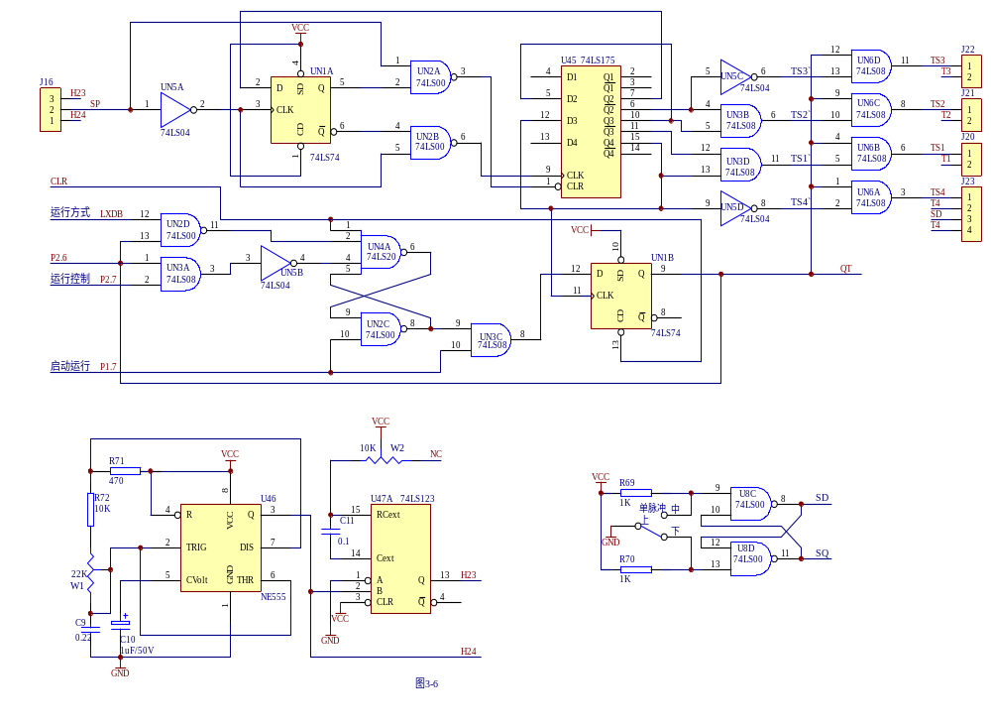

图3—7
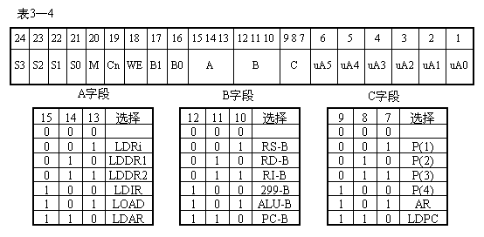

其中UA5～ UA0为6位的后续微地址，A、B、C 三个译码字段，分别由三组译码控制电路译码产生各控制信号。C字段中的P（1）～P（4）是四个测试字位。其功能是根据机器指令及相应微代码进行译码，使微程序转入相应的微地址入口，从而实现微程序的顺序、分支、循环运行，其原理如图3－8所示，图中I7～I2为指令寄存器的第7～2位输出，SE5～SE1为微控器单元微地址锁存器的强置端输出。AR为算术运算是否影响进位及判零标志控制位，低电平有效。B字段中的RSB、RDB、RIB分别为源寄存器选通信号、目的寄存器选通信号及变址寄存器选通信号，其功能是根据机器指令来进行三个工作寄存器R0、R1及R2的选通译码，其原理如图3－9，图中I0－I4为指令寄存器的第0～4位，LDRI为 打入工作寄存器信号的译码器使能控制位。

图3—8
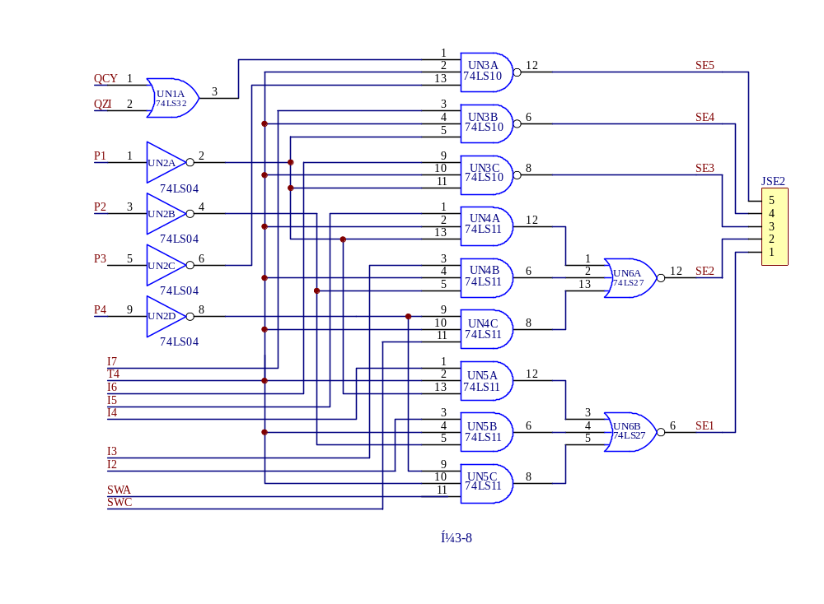
3、实验步骤

⑴ 根据机器指令画出对应的微程序流程图，如图3—10所示；
⑵ 根据微程序流程图设计微指令，并按微指令格式转换成二进制代码，如表3—5所示。
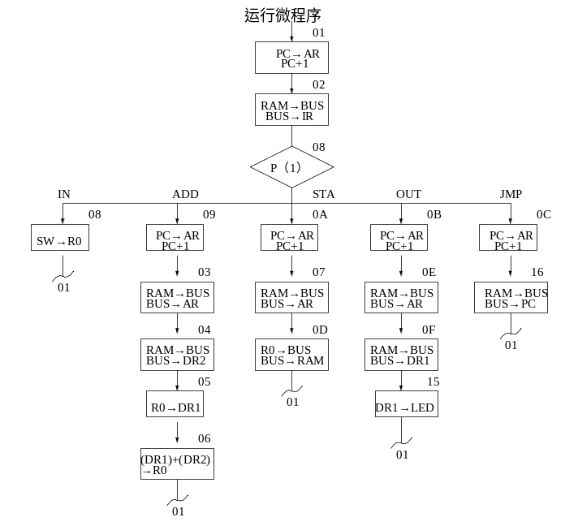
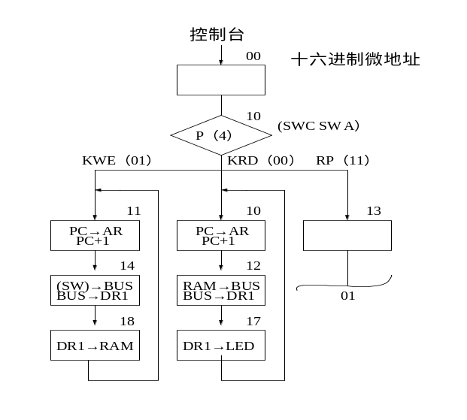

图3—10 微程序流程图

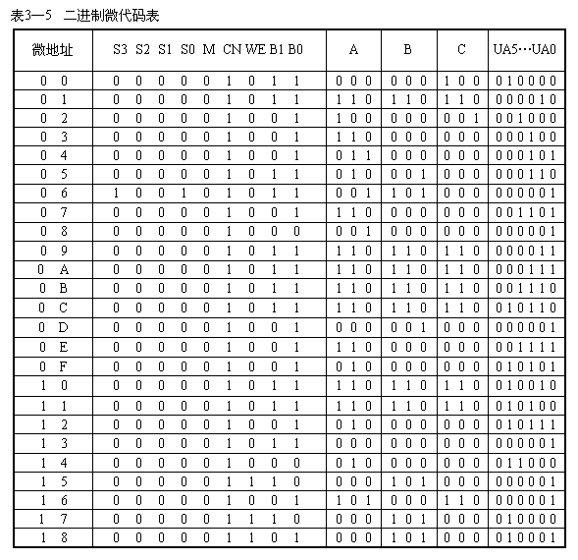

⑶ 实验接线
1、J20，J21，J22，ZI2接上短路片，
2、JJ23，J24，J25，J26接左边；
3、J27,J28 右边；
4、J29不接；
5、JA1，JA2，JA3，JA4置“高阻”；
6、JA5置“接通”；
7、JA8置“微程序”
8、JA6 置“微控”

⑷ 仔细查线无误后接通电源
⑸ 观测时序信号
用双踪示波器（或用PC示波器功能）观察方波信号源的输出。方法如下：“总清”开关置“1”,将“运行控制”开关置为“运行”、“运行方式”开关置为“连续”。按动“启动运行”开关，从示波器上可观察到TS1（J20）、TS2（J21）、TS3（J22）、TS4（J23）各点的波形，比较它们的相互关系，画出其波形，并标注测量所得的脉冲宽度，如下图3－11。

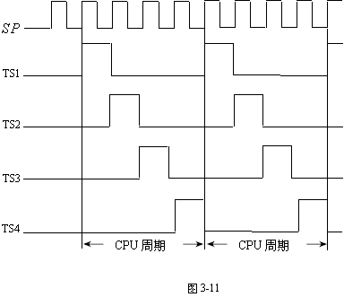

⑹ 进一步了解微程序控制器的工作原理
① 写微程序
A. “编程开关”置为“写入”状态。
B. “运行控制”开关置为“运行”，“运行方式”开关置为“单步”状态。
C. 用二进制模拟开关UA0～UA5置6位微地址，UA0～UA5的电平由LK0～LK5显示，高电平亮，低电平灭。
D. 用二进制模拟开关MK1～MK24置24位微代码，24位微代码由LMD1～LMD24显示灯显示，高电平亮，低电平灭。
E. 按动“启动运行”开关，启动时序电路，即可将微代码写入到E²PROM 2816的相应地址单元中。
F . 重复C－E步骤，将表3－5的微代码全部写入E²PROM 2816中。
② 读微程序
A. 将“编程开关”设置为“读”状态。
B. “运行控制”开关置为“运行”，“运行方式”开关置为“单步”状态。
C. 用二进制模拟开关UA0～UA5置6位微地址。
D. 按动“启动运行”开关，启动时序电路，读出微代码，观察显示灯LMD1～LMD24的状态，检查读出的微代码是否与写入的相同，如果不同，则将“编程开关”置为“写入”状态。重新执行①即可。
③ 单步运行
A. “编程开关”置于“运行”状态。
B. “运行控制”开关置为“运行”，“运行方式”开关置为“单步”状态。
C. 系统总清，即“总清”开关拨0→1。使微地址寄存器U14～U16清零，从而明确本机的运行入口微地址为000000（二进制）。
D. 按动“启动运行”开关，启动时序电路，则每按动一次，运行一条微指令后停机，此时实验机上的微地址显示灯和微程序显示灯将显示所读出的一条指令。
④ 连续运行
A. 将“编程开关”置为“运行”状态。
B. “运行控制”开关置为“运行”，“运行方式”开关置为“连续”状态。
C. 系统总清，即“总清”开关拨0→1。使微地址寄存器U14～U16清零，从而明确本机的运行入口微地址为000000（二进制）。
D. 按动“启动运行”开关，启动时序电路，则连续运行。

实验七 基本模型机的设计与实现

一、 实验目的
1、在掌握部件单元电路实验的基础上，进一步将其组成系统以构造一台基本模型实验计算机。
2、设计五条机器指令，并编写相应的微程序，具体上机调试，掌握整机软硬件组成概念。

二、实验内容
1、实验原理
部件实验过程中，各部件单元的控制信号是人为模拟产生的，而本次实验将能在微程序控制下自动产生各部件单元控制信号，实现特定指令的功能。这里，实验计算机数据通路的控制将由微程序控制器来完成，CPU从内存中取出一条机器指令到指令执行结束的一个指令周期全部由微指令组成的序列来完成，即一条机器指令对应一个微程序。
⑴有关微控制器部分在前一实验中已详细介绍
⑵ 主存储器的读、写和运行
为了向主存储器RAM中装入程序或数据，并且检查写入是否正确以及能运行主存储器中的程序，必须设计三个控制操作微程序。
·存储器读操作：拨动总清开关后，置控制开关SWC、SWA为“0 0”时，按要求连线后，连续按“启动运行”开关，可对主存储器RAM连续手动读操作。
·存储器写操作：拨动总清开关后，置控制开关SWC、SWA为“0 1”时，按要求连线后，再按“启动运行”开关，可对主存储器RAM进行连续手动写入。
·运行程序：拨动总清开关后，置控制开关SWC、SWA为“1 1”时，按要求连线后，再按“启动运行”开关，即可转入到第01号“取址”微指令，启动程序运行。
上述三条控制指令用两个开关SWC、SWA的状态来设置，其定义如下：

SWC | SWA | 控制台指令
0  0  1 | 0  1  1 | 读内存  写内存  启动程序

⑶ 指令寄存器介绍
指令寄存器用来保存当前正在执行的一条指令。当执行一条指令时，先把它从内存取到缓冲寄存器中，然后再传送到指令寄存器。指令划分为操作码和地址码字段，由二进制构成，为了执行任何一条给定的指令，必须对操作码进行测试P(1)，通过节拍脉冲T4的控制以便识别所要求的操作。“指令译码器”根据指令中的操作码进行译码，强置微控器单元的微地址，使下一条微指令指向相应的微程序首地址。
⑷ 输入/输出设备
本系统有两种外部I/O设备，一种是二进制代码开关KD0～KD7，它作为输入设备INPUT；另一种是数码显示块，它作为输出设备OUTPUT。例如：输入时，二进制开关数据直接经过三态门送到外部数据总线上，只要开关状态不变，输入的信息也不变。输出时，将输出数据送到外部数据总线上，当写信号（W/R）有效时，将数据打入输出锁存器，驱动数码块显示。
⑸ 设计指令
根据基本模型机的硬件设计五条机器指令：外设输入指令IN、二进制加法指令ADD、存数指令STA、输出到外设指令OUT、无条件转移指令JMP。指令格式如下：

助记符 机器指令码 说 明
IN 0000 0000 ； “外部开关量输入”K70～KD0的开关状态→R0
ADD addr 0001 0000 XXXXXXXX； R0+[addr]→R0
STA addr 0010 0000 XXXXXXXX； R0→[addr]
OUT addr 0011 0000 XXXXXXXX； [addr]→BUS
JMP addr 0100 0000 XXXXXXXX； [addr]→PC
说明：
指令IN为单字节指令，其余均为双字节指令， XXXXXXXX为addr对应的主存储器二进制地址码。
⑹ 基本模型机监控软件的设计
本模型机监控软件主要完成从输入设备读入数据，进行简单算术运算后，将结果存入内存的某个单元，最后通过输出设备输出结果。
监控软件详细如下：
地 址 内容 助记符 说 明
0000 0000 0000 0000 IN ；“INPUT DEVICE”→R0
0000 0001 0001 0000 ADD［0AH］； R0＋［0AH］→R0
0000 0010 0000 1010
0000 0011 0010 0000 STA［0BH］； R0→［0BH］
0000 0100 0000 1011
0000 0101 0011 0000 OUT［0BH］； [0BH］→BUS
0000 0110 0000 1011
0000 0111 0100 0000 JMP［00H］ ；00H→PC
0000 1000 0000 0000
0000 1001
0000 1010 0000 0001 ；自定义参加运算的数
0000 1011 ；求和结果存放单元

2、实验步骤
⑴ 根据实验原理设计数据通路框图，如图3－12。
⑵ 根据机器指令画出对应的微程序流程图
本实验的微程序流程见图3－13，当拟定“取指”微指令时，该微指令的判别测试字段为P（1）测试。由于“取指”微指令是所有微程序都使用的公用微指令，因此P（1）的测试结果出现多路分支。本机用指令寄存器的前4位I7～I4作为测试条件，出现5路分支，占用5个固定微地址单元。
实验机控制操作为P（4）测试，它以控制开关SWC、SWA作为测试条件，出现了3路分支，占用3个固定微地址单元。当分支微地址单元固定后，剩下的其它地方就可以一条微指令占用控存一个微地址单元随意填写。
注意：微程序流程图上的单元地址为16进制。
⑶ 根据微程序流程图设计微指令并转换成16进制代码文件。
当全部微程序设计完毕后，应将每条微指令代码化，即按微指令格式将图3—13微程序流程图转化成二进制微代码表，如表3—6所示，再转换成16进制代码文件。

W/R
CS2
CS1
CS0
SWB
CE
输入设备
数据总线
△
ALUB
S3
S2
S1
S0
M
CN
DR1(74273)
DR2(74273)
LDDR1
LDDR2
R0(74374)
R0B
LDR0
IR (74273)
LDIR
时序
微控器
PC (74161)
LDPC
LDAD
△
PCB
AR(74273)
LDAR
地址总线
W/R
CE
CE
LEDB
W/R
CE
输出设备
CPU
图3-12 数据通路框图
译
码
器
ALU
RAM

图3—13微程序流程图

表3-6 二进制微代码表
微地址 | S3 S2 S1 S0 M CN WE B1 B0 | A | B | C | UA5…UA0
0 0 | 0 0 0 0 0 1 0 1 1 | 0 0 0 | 0 0 0 | 1 0 0 | 0 1 0 0 0 0
0 1 | 0 0 0 0 0 1 0 1 1 | 1 1 0 | 1 1 0 | 1 1 0 | 0 0 0 0 1 0
0 2 | 0 0 0 0 0 1 0 0 1 | 1 0 0 | 0 0 0 | 0 0 1 | 0 0 1 0 0 0
0 3 | 0 0 0 0 0 1 0 0 1 | 1 1 0 | 0 0 0 | 0 0 0 | 0 0 0 1 0 0
0 4 | 0 0 0 0 0 1 0 0 1 | 0 1 1 | 0 0 0 | 0 0 0 | 0 0 0 1 0 1
0 5 | 0 0 0 0 0 1 0 1 1 | 0 1 0 | 0 0 1 | 0 0 0 | 0 0 0 1 1 0
0 6 | 1 0 0 1 0 1 0 1 1 | 0 0 1 | 1 0 1 | 0 0 0 | 0 0 0 0 0 1
0 7 | 0 0 0 0 0 1 0 0 1 | 1 1 0 | 0 0 0 | 0 0 0 | 0 0 1 1 0 1
0 8 | 0 0 0 0 0 1 0 0 0 | 0 0 1 | 0 0 0 | 0 0 0 | 0 0 0 0 0 1
0 9 | 0 0 0 0 0 1 0 1 1 | 1 1 0 | 1 1 0 | 1 1 0 | 0 0 0 0 1 1
0 A | 0 0 0 0 0 1 0 1 1 | 1 1 0 | 1 1 0 | 1 1 0 | 0 0 0 1 1 1
0 B | 0 0 0 0 0 1 0 1 1 | 1 1 0 | 1 1 0 | 1 1 0 | 0 0 1 1 1 0
0 C | 0 0 0 0 0 1 0 1 1 | 1 1 0 | 1 1 0 | 1 1 0 | 0 1 0 1 1 0
0 D | 0 0 0 0 0 1 0 0 1 | 0 0 0 | 0 0 1 | 0 0 0 | 0 0 0 0 0 1
0 E | 0 0 0 0 0 1 0 0 1 | 1 1 0 | 0 0 0 | 0 0 0 | 0 0 1 1 1 1
0 F | 0 0 0 0 0 1 0 0 1 | 0 1 0 | 0 0 0 | 0 0 0 | 0 1 0 1 0 1
1 0 | 0 0 0 0 0 1 0 1 1 | 1 1 0 | 1 1 0 | 1 1 0 | 0 1 0 0 1 0
1 1 | 0 0 0 0 0 1 0 1 1 | 1 1 0 | 1 1 0 | 1 1 0 | 0 1 0 1 0 0
1 2 | 0 0 0 0 0 1 0 0 1 | 0 1 0 | 0 0 0 | 0 0 0 | 0 1 0 1 1 1
1 3 | 0 0 0 0 0 1 0 1 1 | 0 0 0 | 0 0 0 | 0 0 0 | 0 0 0 0 0 1
1 4 | 0 0 0 0 0 1 0 0 0 | 0 1 0 | 0 0 0 | 0 0 0 | 0 1 1 0 0 0
1 5 | 0 0 0 0 0 1 1 1 0 | 0 0 0 | 1 0 1 | 0 0 0 | 0 0 0 0 0 1
1 6 | 0 0 0 0 0 1 0 0 1 | 1 0 1 | 0 0 0 | 1 1 0 | 0 0 0 0 0 1
1 7 | 0 0 0 0 0 1 1 1 0 | 0 0 0 | 1 0 1 | 0 0 0 | 0 1 0 0 0 0
1 8 | 0 0 0 0 0 1 1 0 1 | 0 0 0 | 1 0 1 | 0 0 0 | 0 1 0 0 0 1

监控程序的16进制文件格式（文件名C8JHE1）：
程序： 机器指令格式说明
＄P00 00 $PXX XX
＄P01 10 十六进制地址 机器指令
＄P02 0A
＄P03 20
＄P04 0B
＄P05 30
＄P06 0B
＄P07 40
＄P08 00
＄P0A 01

微程序：
＄M00 108105 微指令格式说明
＄M01 82ED05 $MXX XXXXXXXX
＄M02 48C004 十六进制地址 微指令代码
＄M03 04E004
＄M04 05B004
＄M05 06A205
＄M06 019A95
＄M07 0DE004
＄M08 011004
＄M09 83ED05
＄M0A 87ED05
＄M0B 8EED05
＄M0C 96ED05
＄M0D 018206
＄M0E 0FE004
＄M0F 15A004
＄M10 92ED05
＄M11 94ED05
＄M12 17A004
＄M13 018005
＄M14 182004
＄M15 010A07
＄M16 81D104
＄M17 100A07
＄M18 118A06

⑷ 实验接线
1、J20，J21，J22接上短路片，
2、J23，J24，J25，J26接左边；
3、J27,J28 右边；
4、J29不接；
5、JA1，JA2，JA3置“接通”；
6、JA4置“高阻”；
7、JA5置“接通”；
8、JA8置“微程序”
9、JA6 置“微控”
10、EXJ1接BUS3

⑸ 读写程序
①手动方法写微程序参看实验六。
手动方法写代码程序（机器指令）步骤如下：
通过上一步将 机器指令对应的微代码正确地写入E²ROM 2816芯片后，再进行机器指令程序的装入和检查。
A. 将“编程开关”置“运行”位置，“运行控制”开关置“运行”位置，“运行方式”开关置“单步”位置。
B. 拨动总清开关（0→1），微地址寄存器清零，程序计数器清零。然后使控制开关SWC、SWA开关置为“0 1”，按动一次“启动运行”开关，微地址显示灯LUA0～LUA5显示“010001”，再按动一次“启动运行”开关，微地址显示灯LUA0～LUA5显示“010100”，此时数据开关的内容置为要写入的机器指令，再按动一次“启动运行”开关，即完成该条指令的写入。若仔细阅读微程序流程，就不难发现，机器指令的首地址只要第一次给出即可，PC会自动加1，所以，每次按动“启动运行”开关，只有在微地址灯显示“010100”时，才设置内容，直到所有机器指令写完。
C. 写完程序后须进行检验。拨动总清开关(0→1)后，微地址清零，PC程序计数器清零，然后使控制开关SWC、SWA为“0 0”,按动“启动运行”开关，微地址灯将显示“010000”，再按“启动运行”开关，微地址灯显示为“010010”，第三次按“启动运行”开关，微地址灯显示为“010111”，此时总线数据显示灯LZD0～LZD7显示为该首地址的内容，再按动一次“启动运行”开关，微地址灯显示为“010000”，2位数码管即显示RAM中的程序。不断按动“启动运行”开关，可检查后续单元内容。
注意：每次仅在微地址灯显示为“010000”时，2位数码管显示的内容才是相应地址中的机器指令内容。

② 联机读/写微程序和机器指令
用联机软件的装载功能将16进制格式文件（文件名为C8JHE1）装入实验系统即可（详细操作见随机软件的README）。微指令代码是将表3-6的24位微代码从左到右分成三个8位，将此三个8位二进制代码化为相应的十六进制数，如表3-6第一行转化为108105。

⑹ 运行程序
① 单步运行程序
A. “编程开关”置“运行”状态，“运行方式”开关置为“单步”状态,“运行控制”开关置为“运行”状态。
B. 拨动总清开关(0→1)，微地址清零，PC计数器清零，程序首地址为00H。
C. 按动“启动运行”开关，即单步运行一条微指令。对照微程序流程图，观察微地址显示灯是否和流程一致。
② 连续运行程序
A. “编程开关”置“运行”状态，“运行方式”开关置为“连续”状态,“运行控制”开关置为“运行”状态。
B. 拨动总清开关，清微地址及PC计数器，按动“启动运行”开关，系统连续运行程序。如果要停止程序的运行，只需将“运行控制”开关置为“停止”状态，系统就停机。
C. 停机后，可检查数码管显示数值或存数单元0BH中的结果是否正确。

实验八 带移位运算的模型机的设计与实现

一、 实验目的
1、熟悉用微程序控制器控制模型机的数据通路。
2、学习设计与调试计算机的基本步骤及方法。

二、实验内容
1、实验原理
本实验在实验七基本模型机的基础上增加移位控制电路，实现移位控制运算。本实验数据通路如图3—14所示。

⑴实验机系统中增加设计4条移位运算指令
① 左环移RL；
② 带进位左环移RLC；
③ 右环移RR；
④ 带进位右环移RRC。
指令格式如下：
助记符 操作码
RR 01010000
RRC 01100000
RL 01110000
RLC 10000000
说明：
·以上4条指令都为单字节指令。
·RR是将R0寄存器的内容循环右移一位。
·RRC是将R0寄存器的内容带进位右移一位，它将R0寄存器最低位移入进位位，同时将进位位移至R0寄存器的最高位。
·RL是将R0寄存器的数据循环左移一位。
·RLC是将R0寄存器中的数据带进位循环左移一位。

⑵ 带移位运算的模型机监控软件的设计
本模型机监控软件主要完成从输入设备读入数据，进行算术运算、移位运算后，将结果存入内存的某个单元，最后通过输出设备输出结果。
监控软件详细如下：
地址 内容 助记符 说 明
00000000 00000000 IN ； “输入开关量”→R0
00000001 00010000 ADD［0DH］ ； R0［0DH］→R0
00000010 00001101
00000011 10000000 RLC
00000100 00000000 IN ；“输入开关量”→R0
00000101 01100000 RRC
00000110 01110000 RL
00000111 00100000 STA［0EH］
00001000 00001110 ； R0→[0EH]
00001001 00110000 OUT［0EH］
00001010 00001110 ； [ 0EH]→BUS
00001011 01000000 JMP 00H ； 00H→PC
00001100 00000000
00001101 01000000 ； 自定义数据
00001110 ； 结果存放单元

⑶ 根据机器指令设计微程序流程图
如图3—15所示

⑷ 根据微程序流程图设计微程序并转化成十六进制文件格式（文件名C8JHE2），具体内容如下：
程序：
＄P00 00
＄P01 10
＄P02 0D
＄P03 80
＄P04 00
＄P05 60
＄P06 70
＄P07 20
＄P08 0E
＄P09 30
＄P0A 0E
＄P0B 40
＄P0C 00
＄P0D 40

微程序：
＄M00 088105
＄M01 82ED05
＄M02 50C004
＄M03 04E004
＄M04 05B004
＄M05 06A205
＄M06 019A95
＄M07 0FE004
＄M08 8AED05
＄M09 8CED05
＄M0A 0EA004
＄M0B 018005
＄M0C 0D2004
＄M0D 098A06
＄M0E 080A07
＄M0F 018206
＄M10 011004
＄M11 83ED05
＄M12 87ED05
＄M13 99ED05
＄M14 9CED05
＄M15 1D8235
＄M16 1F8235
＄M17 218235
＄M18 238235
＄M19 1AE004
＄M1A 1BA004
＄M1B 010A07
＄M1C 81D104
＄M1D 1E8825
＄M1E 019805
＄M1F 20882D
＄M20 019805
＄M21 228815
＄M22 019805
＄M23 24881D
＄M24 019805

↓
控 制 台
↓
00
十六进制微地址
P(4)
08
(SWC SWA)
读(00)
运行(11)
↓
↓
↓
DR1→LED
RAM→BUS
BUS→DR1
PC→AR
PC+1
08
0A
0E
←
写(01)
↓
DR1→RAM
0D
PC→AR
PC+1
09
←
↓
↓
(SW)→BUS
BUS→DR1
0C
0B
01

W/R
CS2
CS1
CS0
SWB
CE
输入设备
数据总线
△
ALUB
S3
S2
S1
S0
M
CN
DR1(74273)
DR2(74273)
LDDR1
LDDR2
R0(74374)
R0B
LDR0
IR (74273)
LDIR
时序
微控器
PC (74161)
LDPC
LDAD
△
PCB
AR(74273)
LDAR
地址总线
W/R
CE
CE
LEDB
W/R
CE
输出设备
CPU
图3-14 数据通路框图
译
码
器
ALU
RAM
74LS299
T4
299B

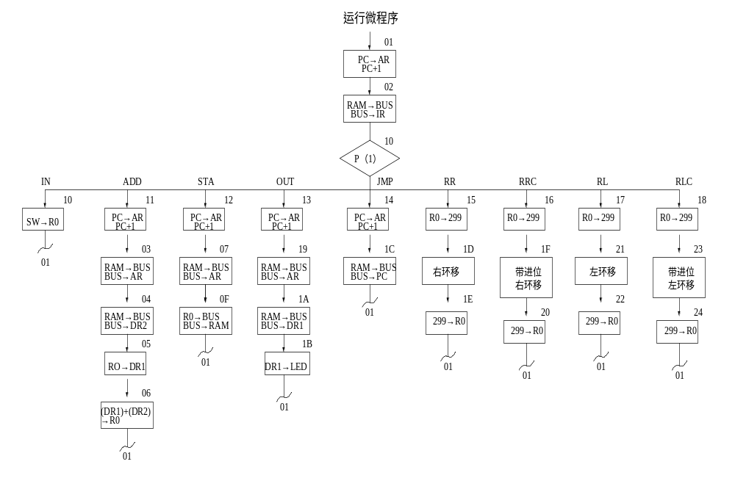
图3—15 微程序流程框图

⑸ 实验接线
1、J20，J21，J22，ZI2接上短路片，
2、J23，J24，J25，J26接左边；
3、J27,J28 右边；
4、J29不接；
5、JA1，JA2，JA3，JA4置“接通”；
6、JA5置“接通”；
7、JA8置“微程序”
8、JA6 置“微控”
9、EXJ1接BUS3

⑹ 仔细查线无误后接通电源
⑺ 读写微程序和程序
①手动方法写微程序参看实验六。
手动方法写代码程序（机器指令）步骤如下：
通过上一步将机器指令对应的微代码正确地写入E²ROM 2816芯片后，再进行机器指令程序的装入和检查。
A. 将“编程开关”置“运行”位置，“运行方式”开关置“单步”位置。
B. 拨动总清开关（0→1），微地址寄存器清零，程序计数器清零。然后使控制开关SWC、SWA开关置为“0 1”，按动一次“启动运行”开关，微地址显示灯LUA0～LUA5显示“001001”，再按动一次“启动运行”开关，微地址显示灯LUA0～LUA5显示“001100”，此时数据开关的内容置为要写入的机器指令，再按动一次“启动运行”开关，即完成该条指令的写入。若仔细阅读微程序流程，就不难发现，机器指令的首地址只要第一次给入即可，PC会自动加1，所以，每次按动“启动运行”开关，只有在微地址灯显示“001100”时，才设置内容，直到所有机器指令写完。
C. 写完程序后须进行检验。拨动总清开关(0→1)后，微地址清零，PC程序计数器清零，然后使控制开关SWC、SWA为“0 0”，按动“启动运行”开关，微地址灯将显示“001000”，再按“启动运行”开关，微地址灯显示为“001010”，再按动“启动运行”开关，微地址灯显示为“001110”，此时总线数据显示灯LZD0～LZD7显示为该首地址的内容，再按动一次“启动运行”开关，微地址灯显示为“010000”，2位数码管即显示RAM中的程序。不断按动“启动运行”开关，可检查后续单元内容。
注意：每次仅在微地址灯显示为“010000”时，2位数码管显示的内容才是相应地址中的机器指令内容。

② 联机读/写微程序和程序
用联机软件的装载功能将16进制格式文件（文件名为C8JHE2）装入实验机即可（详细操作见随机软件的README）。

⑻ 运行程序
① 单步运行程序
A. “编程开关”置“运行”状态，“运行方式”开关置为“单步”状态,“运行控制”开关置为“运行”状态。
B. 拨动总清开关(0→1)，微地址清零，PC计数器清零，程序首地址为OOH。
C. 按动“启动运行”开关，即单步运行一条微指令。对照微程序流程图，观察微地址显示灯是否和流程一致。
② 连续运行程序
A. “编程开关”置“运行”状态，“运行方式”开关置为“连续”状态,“运行控制”开关置为“运行”状态。
B. 拨动总清开关，清微地址及PC计数器，按动“启动运行”开关，系统连续行程序。如果要停止程序的运行，只需将“运行控制”开关置为“停止”状态，系统就停机。
C. 本实验的运行结果最终显示在输出设备2位数码管上。

表3-7 二进制微代码表
微地址 | S3 S2 S1 S0 M CN WE B1 B0 | A | B | C | UA5…UA0
0 0 | 0 0 0 0 0 1 0 1 1 | 0 0 0 | 0 0 0 | 1 0 0 | 0 0 1 0 0 0
0 1 | 0 0 0 0 0 1 0 1 1 | 1 1 0 | 1 1 0 | 1 1 0 | 0 0 0 0 1 0
0 2 | 0 0 0 0 0 1 0 0 1 | 1 0 0 | 0 0 0 | 0 0 1 | 0 1 0 0 0 0
0 3 | 0 0 0 0 0 1 0 0 1 | 1 1 0 | 0 0 0 | 0 0 0 | 0 0 0 1 0 0
0 4 | 0 0 0 0 0 1 0 0 1 | 0 1 1 | 0 0 0 | 0 0 0 | 0 0 0 1 0 1
0 5 | 0 0 0 0 0 1 0 1 1 | 0 1 0 | 0 0 1 | 0 0 0 | 0 0 0 1 1 0
0 6 | 1 0 0 1 0 1 0 1 1 | 0 0 1 | 1 0 1 | 0 0 0 | 0 0 0 0 0 1
0 7 | 0 0 0 0 0 1 0 0 1 | 1 1 0 | 0 0 0 | 0 0 0 | 0 0 1 1 1 1
0 8 | 0 0 0 0 0 1 0 1 1 | 1 1 0 | 1 1 0 | 1 1 0 | 0 0 1 0 1 0
0 9 | 0 0 0 0 0 1 0 1 1 | 1 1 0 | 1 1 0 | 1 1 0 | 0 0 1 1 0 0
0 A | 0 0 0 0 0 1 0 0 1 | 0 1 0 | 0 0 0 | 0 0 0 | 0 0 1 1 1 0
0 B | 0 0 0 0 0 1 0 1 1 | 0 0 0 | 0 0 0 | 0 0 0 | 0 0 0 0 0 1
0 C | 0 0 0 0 0 1 0 0 0 | 0 1 0 | 0 0 0 | 0 0 0 | 0 0 1 1 0 1
0 D | 0 0 0 0 0 1 1 0 1 | 0 0 0 | 1 0 1 | 0 0 0 | 0 0 1 0 0 1
0 E | 0 0 0 0 0 1 1 1 0 | 0 0 0 | 1 0 1 | 0 0 0 | 0 0 1 0 0 0
0 F | 0 0 0 0 0 1 1 0 1 | 0 0 0 | 0 0 1 | 0 0 0 | 0 0 0 0 0 1
1 0 | 0 0 0 0 0 1 0 0 0 | 0 0 1 | 0 0 0 | 0 0 0 | 0 0 0 0 0 1
1 1 | 0 0 0 0 0 1 0 1 1 | 1 1 0 | 1 1 0 | 1 1 0 | 0 0 0 0 1 1
1 2 | 0 0 0 0 0 1 0 1 1 | 1 1 0 | 1 1 0 | 1 1 0 | 0 0 0 1 1 1
1 3 | 0 0 0 0 0 1 0 1 1 | 1 1 0 | 1 1 0 | 1 1 0 | 0 1 1 0 0 1
1 4 | 0 0 0 0 0 1 0 1 1 | 1 1 0 | 1 1 0 | 1 1 0 | 0 1 1 1 0 0
1 5 | 0 0 1 1 0 1 0 1 1 | 0 0 0 | 0 0 1 | 0 0 0 | 0 1 1 1 0 1
1 6 | 0 0 1 1 0 1 0 1 1 | 0 0 0 | 0 0 1 | 0 0 0 | 0 1 1 1 1 1
1 7 | 0 0 1 1 0 1 0 1 1 | 0 0 0 | 0 0 1 | 0 0 0 | 1 0 0 0 0 1
1 8 | 0 0 1 1 0 1 0 1 1 | 0 0 0 | 0 0 1 | 0 0 0 | 1 0 0 0 1 1
1 9 | 0 0 0 0 0 1 0 0 1 | 1 1 0 | 0 0 0 | 0 0 0 | 0 1 1 0 1 0
1 A | 0 0 0 0 0 1 1 1 1 | 0 1 0 | 0 0 0 | 0 0 0 | 0 1 1 0 1 1
1 B | 0 0 0 0 0 1 1 1 0 | 0 0 0 | 1 0 1 | 0 0 0 | 0 0 0 0 0 1
1 C | 0 0 0 0 0 1 0 0 1 | 1 0 1 | 0 0 0 | 1 1 0 | 0 0 0 0 0 1
1 D | 0 0 1 0 0 1 0 1 1 | 0 0 0 | 1 0 0 | 0 0 0 | 0 1 1 1 1 0
1 E | 0 0 0 0 0 1 0 1 1 | 0 0 1 | 1 0 0 | 0 0 0 | 0 0 0 0 0 1
1 F | 0 0 1 0 1 1 0 1 1 | 0 0 0 | 1 0 0 | 0 0 0 | 1 0 0 0 0 0
2 0 | 0 0 0 0 0 1 0 1 1 | 0 0 1 | 1 0 0 | 0 0 0 | 0 0 0 0 0 1
2 1 | 0 0 0 1 0 1 0 1 1 | 0 0 0 | 1 0 0 | 0 0 0 | 1 0 0 0 1 0
2 2 | 0 0 0 0 0 1 0 1 1 | 0 0 1 | 1 0 0 | 0 0 0 | 0 0 0 0 0 1
2 3 | 0 0 0 1 1 1 0 1 1 | 0 0 0 | 1 0 0 | 0 0 0 | 1 0 0 1 0 0
2 4 | 0 0 0 0 0 1 0 1 1 | 0 0 1 | 1 0 0 | 0 0 0 | 0 0 0 0 0 1
实验九 复杂模型机的设计与实现

一、实验目的
综合运用所学计算机原理知识，设计并实现较为完整的计算机。

二、数据格式及指令系统
1、数据格式
模型机规定采用定点补码表示法表示数据，且字长为8位，其格式如下：
7 | 6 5 4 3 2 1 0
符 号 | 尾 数

其中第7位为符号位，数值表示范围是：－1≤X＜1。
2、指令格式
模型机设计四大类指令共十六条，其中包括算术逻辑指令、I/O指令、存数指令、取数指令、转移指令和停机指令。
⑴ 算术逻辑指令
设计9条算术逻辑指令并用单字节表示，寻址方式采用寄存器直接寻址，其格式如下：

7 6 5 4 | 3 2 | 1 0
OP-CODE | RS | RD

其中，OP—CODE为操作码，RS为源寄存器，RD为目的寄存器，并规定：

RS 或 RD | 选定的寄存器
00  01  10 | R0  R1  R2

9条算术逻辑指令的名称、功能具体见表3－8。
⑵ 访问指令及转移指令
模型机设计2条访问指令：即存数STA、取数LDA；2条转移指令：即无条件转移JMP、有进位转移指令BZC。指令格式为：

7 6 | 5 4 | 3 2 | 1 0
0 0 | M | OP-CODE | RD
D

其中，OP—CODE 为操作码，RD为目的寄存器地址（LDA、STA 指令使用）。D为位移量（正负均可），M为寻址模式，其定义如下：

寻址模式M | 有效地址E | 说 明
00  01  10  11 | E＝D  E＝（D）  E＝（RI）+D  E＝（PC）+D | 直接寻址  间接寻址  RI变址寻址  相对寻址

本模型机规定变址RI指定为寄存器R2。
⑶ I / O指令
输入IN和输出OUT指令采用单字节指令，其格式如下：

7 6 5 4 | 3 2 | 1 0
OP-CODE | addr | RD

其中，addr=01时，选中输入数据开关组KD0～KD7作为输入设备，addr=10时，选中2位数码管作为输出设备。
⑷ 停机指令
指令格式如下：
7 6 5 4 | 3 2 | 1 0
OP-CODE | 0 0 | 0 0

HALT指令，用于实现停机操作。
3、指令系统
本模型机共有16条基本指令，其中算术逻辑指令7条，访问内存指令和程序控制指令4条，输入输出指令2条，其它指令1条。表3—8列出了各条指令的格式、汇编符号、指令功能。
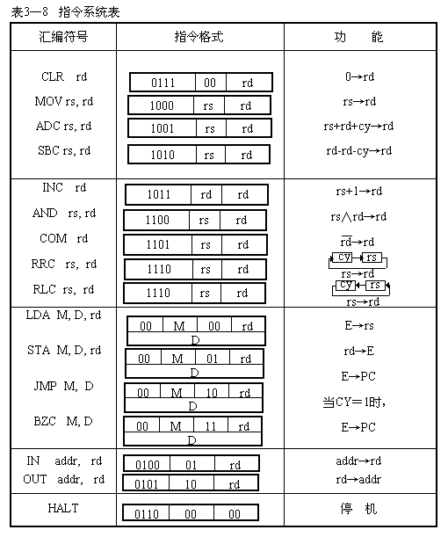

三、总体设计
复杂模型机的数据通路框图如图3—16所示。根据复杂模型机的硬件电路设计监控软件（机器指令），再根据机器指令要求，设计微程序流程图及微程序，最后形成16进制文件。
W/R
CS2
CS1
CS0
SWB
CE
输入设备
数据总线
△
ALUB
S3
S2
S1
S0
M
CN
DR1(74273)
DR2(74273)
LDDR1
LDDR2
R0(74374)
R0B
LDR0
IR (74273)
LDIR
时序
微控器
PC (74161)
LDPC
LDAD
△
PCB
AR(74273)
LDAR
地址总线
W/R
CE
CE
LEDB
W/R
CE
输出设备
CPU
图3-16 数据通路框图
译
码
器
ALU
RAM
74LS299
T4
299B
R1(74374)
R1B
LDR1
R2(74374)
R2B
LDR2
四、实验步骤
⑴ 设计复杂模型机的监控软件，详细如下：
＄P00 44 IN 01, R0
＄P01 46 IN 01, R2
＄P02 98 ADC R2, R0
＄P03 81 MOV R0, R1
＄P04 F5 RLC R1, R1
＄P05 0C BZC 00, 00
＄P06 00
⑵ 根据复杂模型机的监控软件设计微程序流程图
如图3—17所示
22
RAM->BUS
BUS->DR1
07
RAM->BUS
BUS->DR1
25
RAM->BUS
BUS->DR1
0F
DR1+DR2->
BUS->AR
20
RAM->BUS
BUS->DR1
P(2)
01
01
↓
控 制 台
↓
00
十六进制微地址
P(4)
08
(SWC SWA)
读(00)
运行(11)
↓
↓
↓
DR1→LED
RAM→BUS
BUS→DR1
PC→AR
PC+1
08
0A
0E
←
写(01)
↓
DR1→RAM
0D
PC→AR
PC+1
09
←
↓
↓
(SW)→BUS
BUS→DR1
0C
0B
01
LDA
JMP
10(变接）
01(间接）
00(直接）
20
06
04
05
03
0D
11
10
PC->AR
PC+1
PC->AR
PC+1
PC->AR
PC+1
RAM->BUS
BUS->DR1
RAM->BUS
BUS->AR
RAM->BUS
BUS->AR
RAM->BUS
BUS->DR1
RAM->BUSBUS->DR1
RI->DR2
2D
DR1->DR1

31
DR1+DR2->
BUS->RD
30
DR1->DR1
2F
DR1+1->
BUS->DR1
2C
RD->BUS
BUS->DR1
32
DR1+1->
BUS->RD
21
RAM->BUS
BUS->AR
2B
DR1+DR2->
BUS->RD
2A
RD->BUS
BUS->AR
24
34
DR1>BUS
BUS->PC
23
29
DR1+DR2->
BUS->DR1
28
DR1+DR2->
BUS->AR
P(1)
PC+1
P(3)
35
DR1ΛDR2->
BUS->RD
3A
299->RD
38
299->RD
01
01
01
01
01
01
01
01
01
01
01
01
01
01
01
STA
N
BZC
39
37
36
33
HALT
CLR
MOV
ADC
SUC
INC
AND
COM
RRC
RLC
IN
OUT
11(相对）
10
02
01
2E
DR1->DR1
1F
1E
1D
1C
1B
1A
19
18
17
16
27
0E
13
26
12
15

14
16
PC->AR
PC+1
RAM->BUS
BUS->IR
PC->AR
PC+1
SW->BUS
BUS->RD
RD->AR
STOP
ALU=0->BUS
BUS->RD
RS->RD
RS->BUS
BUS->DR1
RD->BUS
BUS->DR2
RS->BUS
BUS->DR1
RS->BUS
BUS->DR1
RD->BUS
BUS->DR1
RS->299

RS->299
RAM->BUS
BUS->DR1
PC>BUS
BUS->DR2
RD->BUS
BUS->RD2
DR1->BUS
BUS->RD
带进位
右环移
带进位左环移
按照实验机设计的微指令格式,参照微指令流程图，设计微指令，并形成二进制代码表。
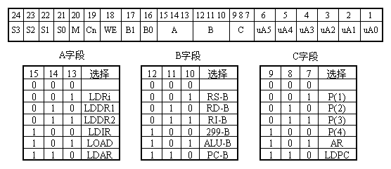

⑶ 将二进制代码表转换为联机操作时的十六进制格式文件(文件名C8JHE3）。
程序：
＄P00 44
＄P01 46
＄P02 98
＄P03 81
＄P04 F5
＄P05 0C
＄P06 00

微程序：
＄M00 088105
＄M01 82ED05
＄M02 50C004
＄M03 04A004
＄M04 A0E004
＄M05 06E004
＄M06 07A004
＄M07 A0E004
＄M08 8AED05
＄M09 8CED05
＄M0A 3BA004
＄M0B 018005
＄M0C 3C2004
＄M0D 0EA004
＄M0E 0FB605
＄M0F 25EA95
＄M10 83ED05
＄M11 85ED05
＄M12 8DED05
＄M13 A6ED05
＄M14 011004
＄M15 010407
＄M16 168005
＄M17 019A3D
＄M18 019205
＄M19 2AA205
＄M1A 2CB205
＄M1B 32A205
＄M1C 33A205
＄M1D 36A205
＄M1E 378235
＄M1F 398235
＄M20 019004
＄M21 018406
＄M22 81DB05
＄M23 E48005
＄M24 018005
＄M25 A0AA95
＄M26 27A004
＄M27 28BC05
＄M28 29EA95
＄M29 A0AA95
＄M2A 2BB405
＄M2B 419B95
＄M2C 2DA405
＄M2D 6EAB05
＄M2E 2FAA0D
＄M2F 30AA05
＄M30 71810D
＄M31 419B95
＄M32 019A05
＄M33 35B405
＄M34 81DB05
＄M35 419BBD
＄M36 019A0D
＄M37 38882D
＄M38 019805
＄M39 3A881D
＄M3A 019805
＄M3B 080A07
＄M3C 098A06

⑷ 实验接线
1、J20，J21，J22接上短路片，
2、J23，J24，J25，J26接左边；
3、J27,J28 右边；
4、J29不接；
5、JA1，JA2，JA3，JA4置“接通”；
6、JA5置“接通”；
7、JA8置“微程序”
8、JA6 置“微控”
9、EXJ1接BUS3

⑸ 连接实验线路，仔细查线无误后接通电源。
⑹ 写微程序和程序
① 手动方法写微程序参看实验六。
手动方法写代码程序（机器指令）步骤如下：
通过上一步将机器指令对应的微代码正确地写入E²ROM 2816芯片后，再进行机器指令程序的装入和检查。
A. 将“编程开关”置“运行”位置，“运行方式”开关置“单步”位置。
B. 拨动总清开关（0→1），微地址寄存器清零，程序计数器清零。然后使控制开关SWC、SWA开关置为“0 1”，按动一次“启动运行”开关，微地址显示灯LUA0～LUA5显示“001001”，再按动一次“启动运行”开关，微地址显示灯LUA0～LUA5显示“001100”，此时数据开关的内容置为要写入的机器指令，再按动一次“启动运行”开关，即完成该条指令的写入。若仔细阅读微程序流程，就不难发现，机器指令的首地址只要第一次给入即可，PC会自动加1，所以，每次按动“启动运行”开关，只有在微地址灯显示“001100”时，才设置内容，直到所有机器指令写完。
C. 写完程序后须进行检验。拨动总清开关(0→1)后，微地址清零，PC程序计数器清零，然后使控制开关SWC、SWA为“0 0”,按动“启动运行”开关，微地址灯将显示“001000”，再按“启动运行”开关，微地址灯显示为“001010”，第三次按“启动运行”开关，微地址灯显示为“111011”，此时总线数据显示灯LZD0～LZD7显示为该首地址的内容，再次按动“启动运行”开关，微地址灯显示为“001000”，此时，2位数码管显示的内容即为RAM中的数据，不断按动“启动运行”开关，可检查后续单元内容。
注意：每次仅在微地址灯显示为“001000”时，2位数码管显示的内容才是相应地址中的机器指令内容。

② 联机读/写微程序和程序
用联机软件的装载功能将16进制格式文件（文件名为C8JHE3）装入实验机即可（详细操作见联机软件的README）。

⑺ 运行程序
① 单步运行程序
A. “编程开关”置“运行”状态，“运行方式”开关置为“单步”状态,“运行控制”开关置为“运行”状态。
B. 拨动总清开关(0→1)，微地址清零，PC计数器清零，程序首地址为OOH。
C. 按动“启动运行”开关，即单步运行一条微指令。对照微程序流程图，观察微地址显示灯是否和流程一致。
② 连续运行程序
A. “编程开关”置“运行”状态，“运行方式”开关置为“连续”状态,“运行控制”开关置为“运行”状态。
B. 拨动总清开关，清微地址及PC计数器，按动“启动运行”开关，系统连续运行程序。如果要停止程序的运行，只需将“运行控制”开关置为“停止”状态，系统就停机。
⑻ 采用单步或连续运行方式执行机器指令，参照机器指令及微程序流程图，将实验现象与理论分析比较，验证系统执行指令的正确性。

实验十 扩展8255并行口实验

一、实验目的
1、在构成一台完整的模型机的基础上，控制真实的外围接口芯片，进行基本的接口实验。
2、本实验扩展一块8255接口芯片，完成基本并行口实验。

二、实验设备
计算机组成原理教学实验机一台，排线若干；

三、 实验内容
1、8255芯片引脚特性及外部连接
⑴ 8255的引脚分配图如图3－18所示。

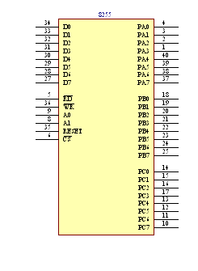
图3-18

⑵ 实验接线
① 实验机内部连接同实验九
②外部连接说明
· 外部扩展区数据总线J20’用8芯排线连至数据总线BUS1；
· 外部扩展区J15用5芯排线连至外部总线区的KZ；
· 外部扩展区PA7～PA0接开关K6～K13用8芯排线连接；
·外部扩展区PB7~PB0接KBUS1；
·外部扩展区JP1短路片8255CS。
·外部扩展区开关打到开位置；

⑶ A0、A1、CS、RD、WR五个引脚的电平与8255操作关系如表3－9所示：
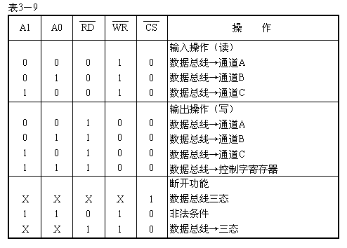

2、为本实验设计两条指令
⑴端口读指令
助记符
CIN D，R
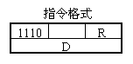
其中第一字节前四位为操作码，D为端口地址，其功能是将端口地址为D的端口内容写入至寄存器Ri中。

⑵ 端口写指令
助记符
COUT R， D
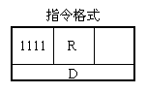
其功能是将Ri寄存器中的内容写至以D为端口地址的端口中。

3、 两条指令的微程序流程可设计为：
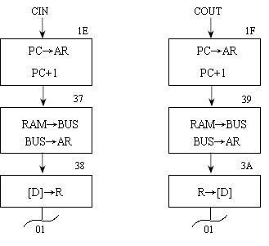
根据以上的微程序流程图编写微程序，见表3－10。

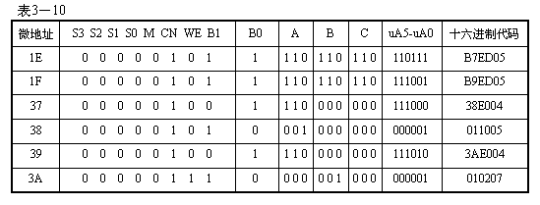
4、 实验步骤
（1）按实验接线，连好线路，并检查无误后接通电源。
（2）在实验九所设计的微程序基础上将表3－10的微程序改写到微程序控制存储器中，根据上述两条端口读写的指令格式，对8255编程，编写如下机器指令，写入主存，如果是在联机状态下，只要将16进制文件C8JHE4装载到实验机即可。然后，执行机器指令，验证系统执行指令的正确性。二进制开关K13～K6作为8255的输入口，用LZD13～LZD8显示灯作为8255的输出口显示。
机器指令如下：
地址 内容 助记符 说明
00000000 01000100 IN R0；“输入开关量10010000”→R0
00000001 11110000 COUT R0，[03]； R0→以03H为地址的端口
00000010 00000011
00000011 11100000 CIN [00]，R0 ； 将端口A(PA7～PA0)的内容读至R0
00000100 00000000
00000101 11110000 COUT R0，[01]； 将R0的内容写至端口B(PB7～PB0)
00000110 00000001
00000111 00001000 JMP 00H
00001000 00000000
其中，第一条指令从输入设备置数10010000，是将8255置成方式0，且A口输入，B口输出的控制字。将机器指令写入主存，二进制开关K13～K6作为8255的输入，LZD16～LZD8显示灯作为8255的输出口显示，给输入开关置任意一数，运行程序，检查输出口显示灯指示是否和输入一致。

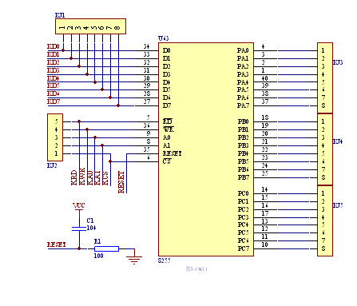
图3—18（1）

实验十一 扩展8253并行口实验

一、实验目的
1、在构成一台完整的模型机的基础上，控制真实的外围接口芯片，进行基本的接口实验。
2、本实验外扩一块8253接口实验板，完成定时计数器实验。

二、实验设备
计算机组成原理教学实验机一台，排线若干；
8253接口实验板一块，单股实验导线若干。

三、 实验内容
1、8253芯片引脚特性及外部连接
⑴ 8253的引脚分配图如图3－19所示

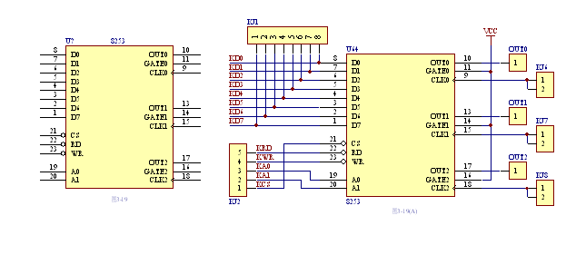
图3-19
⑵ 实验接线
① 实验机内部连接同实验九
②外部连接说明
· 外部扩展区数据总线J20’用8芯排线连至数据总线BUS1；
· 外部扩展区J15用5芯排线连至外部总线区的KZ；
· CLK用单针连接线连至J30（H24）；
·外部扩展区JP1短路片8253CS。
·外部扩展区开关打到“开”位置；
⑶ A0、A1、CS、RD、WR五个引脚的电平与8253操作关系如表3－11所示。
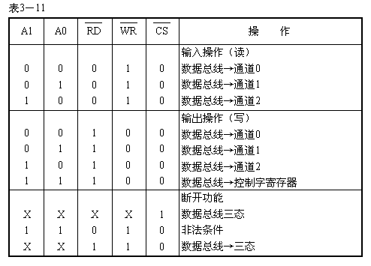

2、为本实验新设计几条指令
⑴ 清寄存器指令
助记符 机器码
CLR R 0111 00 XX

这是一条单字节指令，XX为寄存器选择码，00=R0，01=R1，02=R2。其功能是清0寄存器Ri。
⑵ 取数指令
助记符 机器码
LDA M，D，R 00XX 00XX XXXXXXXX

这是一条双字节指令，前面的XX（M）为寻址模式（详见实验九），后面XX（R）为寄存器选择码，00=R0，01=R1，02=R2，其功能是将（（R）+D）内存中的内容送到目标寄存器R中。

4、实验步骤
⑴ 连好线路，并检查无误后接通电源。
⑵ 在实验九所设计的微程序基础上将表3－12的微程序改写到微程序控制存储器中，根据上面指令格式，对8253编程，编写如下机器指令，写入主存，微程序流程图见3-19（A），如果是在联机状态下，只要将16进制文件C8JHE5装载到实验机即可。然后，执行机器指令，验证系统执行指令的正确性。

机器指令如下：
地址(二进制) 内容(二进制) 助记符 说明
00000000 01000100 IN R0 ； “输入开关量”→R0
； 输入开关置数01110110
00000001 11110000 COUT R0，[03]； R0→以03H为地址的端口
00000010 00000011
00000011 01110000 CLR R0 ； 清0寄存器R0
00000100 00010000 LDA M，20H，R0 ；（（R0）+20）→R0
00000101 00100000
00000110 11110000 COUT R0，[01]； R0→以01H为地址的端口
00000111 00000001
00001000 01110000 CLR R0 ； 清0寄存器R0
00001001 00010000 LDA M，21H，R0
00001010 00100001
00001011 11110000 COUT R0，[01]；R0→以01H为地址的端口
00001100 00000001
00001101 00001000 JMP M，00H ； 00→PC
00001110 00000000
00100000 00010000 ；20H、21H单元定义时间常数
01000010 00000000 ；

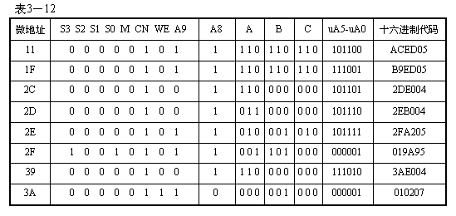

其中，第一条指令从输入设备置数01110110，是将8253置成方式3，且通道1输出OUT1输出方波。将机器指令写入主存，运行程序，用示波器测量OUT1端，应有方波输出。
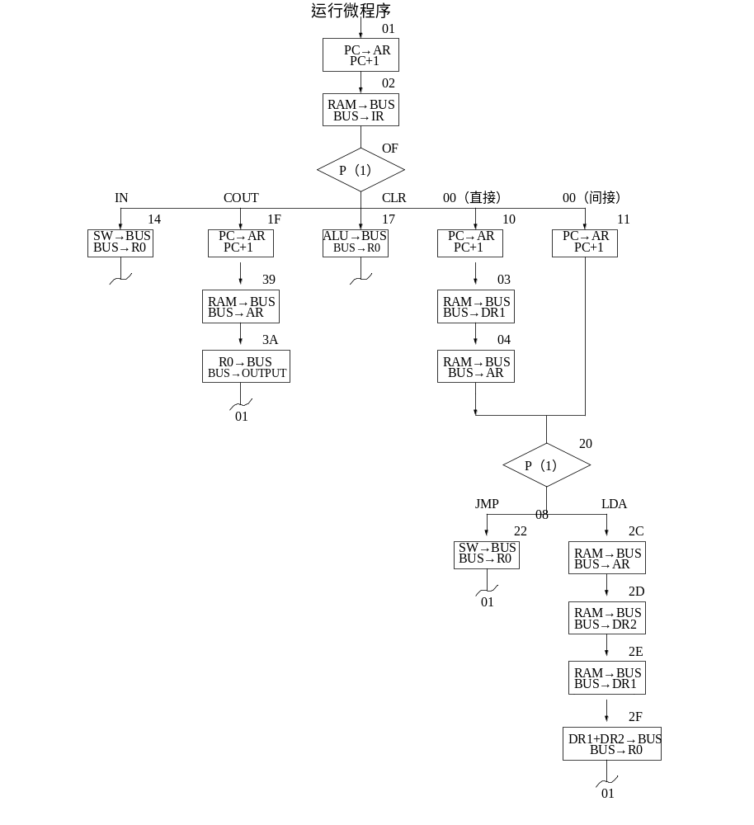

图3-19（B）

实验十二 扩展ADC0809模数转换实验

一、实验目的
1、在构成一台完整的模型机的基础上，控制真实的外围接口芯片，进行基本的接口实验。
2、本实验扩展一块ADC0809接口芯片，完成采样实验。

二、实验设备
计算机组成原理教学实验机一台，排线若干；

三、 实验内容
1、ADC0809芯片引脚特性及外部连接
⑴ ADC0809的原理图如图3-20所示。

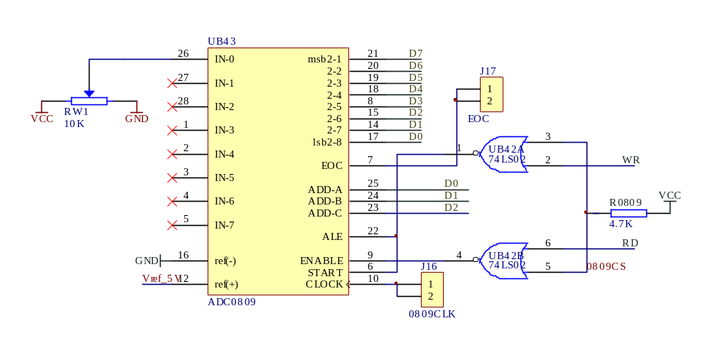
图3-20

⑵ 实验接线
① 实验机内部连接同实验九
②外部连接说明
· 外部扩展区数据总线J20’用8芯排线连至数据总线BUS1；
· 外部扩展区J15用5芯排线连至外部总线区的KZ；
·外部扩展区0809CLK接J30（H24）；
·外部扩展区JP1短路片0809CS。
·外部扩展区开关打到开位置；

4、 实验步骤
（1）按实验接线，连好线路，并检查无误后接通电源。
（2）在实验十所设计的微程序，对ADC0809编程，编写如下机器指令，写入主存，如果是在联机状态下，只要将16进制文件0809装载到实验机即可。然后，执行机器指令，验证系统执行指令的正确性。机器指令如下：
地址 内容 助记符 说明
00000000 01000100 IN R0 ； “输入开关量”→R0
； 输入开关置数00
00000001 11110000 COUT R0，[00]；R0→0809端口启动
00000010 00000000
00000011 11100000 CIN [00]，R0 ； 将采样内容读至R0
00000100 00000000
00000101 11110000 COUT R0，[01]； 将R0的内容写至数码管
00000110 00000001
00000111 00001000 JMP 00H
00001000 00000000
其中，第一条指令从输入设备置数00000000，是将0809采样通道为在0通道，单步运行程序（因为采集时钟慢不能连续运行），调节电位器RW，然后在COUT的指令时在数码管上读对应的值，WB1为0809和平利用0832基准电压的调节，可以测量0809的12脚或者0832的8脚。

实验十三 扩展DAC0832模数转换实验

一、实验目的
1、在构成一台完整的模型机的基础上，控制真实的外围接口芯片，进行基本的接口实验。
2、本实验扩展一块DAC0832接口芯片，完成模数实验。

二、实验设备
计算机组成原理教学实验机一台，排线若干；

三、 实验内容
1、DAC0832芯片引脚特性及外部连接
⑴ DAC0832的原理图如图3—21所示。
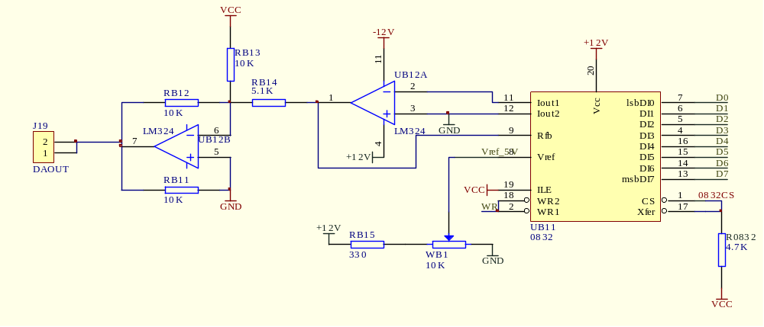

图3-21

⑵ 实验接线
① 实验机内部连接同实验九
②外部连接说明
· 外部扩展区数据总线J20’用8芯排线连至数据总线BUS1；
· 外部扩展区J15用5芯排线连至外部总线区的KZ；
·外部扩展区JP1短路片0832CS。
·外部扩展区开关打到开位置；

4、 实验步骤
（1）按实验接线，连好线路，并检查无误后接通电源。
（2）在实验十所设计的微程序，对DAC0832编程，编写如下机器指令，写入主存，如果是在联机状态下，只要将16进制文件0832装载到实验机即可。然后，执行机器指令，验证系统执行指令的正确性。机器指令如下：
地址 内容 助记符 说明
00000000 01000100 IN R0 ； “输入开关量”→R0
； 输入开关置数00
00000001 11110000 COUT R0，[00]；R0→0832端口
00000010 00000000
00000011 00001000 JMP 00H
00000100 00000000
其中，第一条指令从输入设备置数，是将转换数据送到0832输出。WB1为0809和平利用0832基准电压的调节，可以测量0809的12脚或者0832的8脚。当输入FF时输出大约5V ，输入80时大约0V。

实验十四 双端口RAM读写实验

一、实验目的
1、掌握静态双端口随机存储器RAM工作特性及数据的读写。

二、实验设备
计算机组成原理教学实验机一台，排线若干；

三、实验内容
1、IDT1732芯片引脚及特性
IDT7132是一种高速2K×16bit双端口静态RAM，且带片内总线仲裁电路，具有两组数据总线和地址总线，两组总线可以同时访问不同的存储器单元。当两组地址总线完全相同时，
由片内总线仲裁逻辑向后访问的一方发出等待信号，使该方进入等待，待另一方访问结束后等待撤消，等待方继续访问这一地址。由于双端口RAM的特殊结构，使得双机可以方便、快速地进行数据交换，从而大大提高了多CPU系统的并行处理能力

⑴ IDT1732的原理图如图3－22所示。

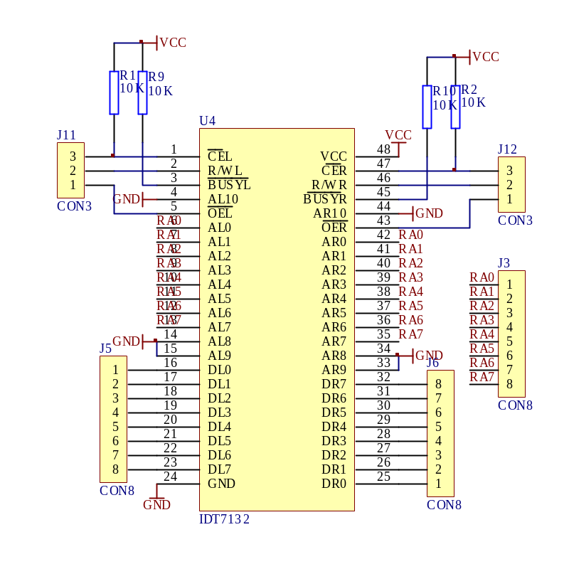

图3-22
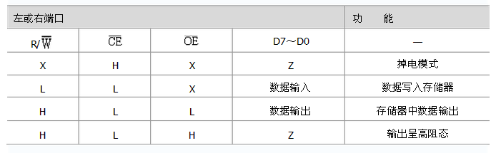

⑵ 实验接线
① 实验机内部连接
1、J20,J21,J22,接上短路片，
2、J23，J24，J25，J26接左边；
3、J27,J28 右边；
4、JA5 置“接通”；
5、JA6 置“手动”；
6、JA1,JA2,JA3，JA4置“高阻”；
7、JA8 置上面“微地址”
8、EXJ1接BUS1
9、K6~K17全部置“1”；

②外部连接说明
·双端口RAM的L （CE，WE，OE） 接K6，K7，K8；
·双端口RAM的R （CE，WE ，OE） 接K17~K15）；
·双端口RAM的XA0—XA7 接EXA
·双端口RAM的J5（D0L~D7L）接外部总线EXJ2
·双端口RAM的J6（D0R~D7R）接KBUS
·外部扩展区开关打到开位置；

4、实验步骤
（1）按实验接线，连好线路，并检查无误后接通电源。
（2）在单步，运行状态；先操作左路
（3）SWB “0”数据输入地址，LDAR“1” 按下启动运行，
（4）LDAR“0”，数据输入数据，CE（K6）=0，WE（K7）=0-1-0-1，写入数据，
（5）SWB=1， OE（K8）=0，读出刚写入的数据，
（6）另一路同样方法读数据了，右路CE（K17）=0，OE（K15）=0 ，在对应的总线上
显示写入的值

实验十五 大规模集成电路应用实验一
----------可重构原理计算机组成设计实验

DVCC计算机组成原理教学实验机提供了在系统可编程大规模集成电路CPLD实验单元，在配套软件的支持下，可联机对CPLD芯片进行在系统编程， 本实验采用在系统可编程器件EPM240，作为用户设计可重构原理实验计算机。也就是指用户具有在自己设计的目标系统中或线路板上为重构逻辑而对逻辑器件进行编程或反复改写的能力。ISP为用户提供了传统技术无法达到的灵活性，带来了巨大的时间效益和经济效益。
下面以可重构原理计算机组成设计实验为例，介绍实验设计方法和步骤。
⑴ 硬件电路的设计
我们将实验七基本模型机实验电路中的算术逻辑运算模块用EPM240器件代替，与其它单元电路相结合，构成一台完整的实验计算机。电路原理如图3—23所示。
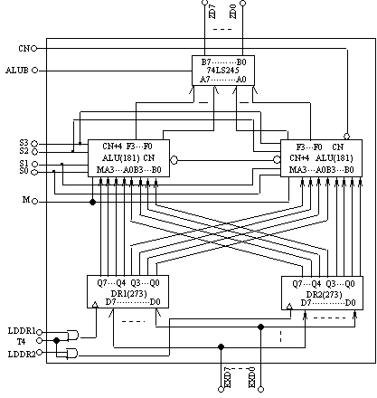
图3—23

⑵ 编写VHDL语言源文件
library ieee;
use ieee.std_logic_1164.all;
use ieee.std_logic_unsigned.all;
entity alu is
port (exin:in std_logic_vector(7 downto 0);
T4,lddr1,lddr2,alub:in std_logic;
kz:in std_logic_vector(5 downto 0);
s:out std_logic_vector(7 downto 0);
c:out std_logic);
end alu;

architecture a of alu is
signal aa,bb,ss:std_logic_vector(8 downto 0);
signal ldr1,ldr2:std_logic;
--single ss:std_logic_vector(4 downto 0);
begin
process(T4,lddr1,lddr2,exin)
begin
ldr1<=T4 and lddr1;
ldr2<=T4 and lddr2;
if (ldr1'event and ldr1='1')then
aa<='0'&exin(7 downto 0);
end if;
if (ldr2'event and ldr2='1')then
bb<='0'&exin(7 downto 0);
end if;
case kz is
when"100101"=>ss<=aa+bb;
when"000001"=>ss<=aa;
when"101010"=>ss<=bb;
when others=>ss<="000000000";
end case;
if (alub='0')then
s<=ss(7 downto 0);
else
s<="ZZZZZZZZ";
end if;
end process;
end a;

⑶ 编译上述文件，并将生成的POF文件下载至EMP240芯片中（有关CPLD器件的软硬件详细使用请参见有关资料）。
⑷ 实验接线
① 实验机内部连接
1、J20，J21，J22接上短路片，
2、JJ23，J24，J25，J26接左边；
3、J27,J28 右边；
4、J29不接；
5、JA1，JA2置“接通”；
6、JA3、JA4置“高阻”；
7、JA5置“接通”；
8、JA8置“微程序”
9、JA6 置“微控”
10、EXJ1接BUS1
②外部连接说明
1、CJ7接BUS2（IN）
2、CJ8接EXJ2 （OUT）
3、CJ5接JM3 （KZ）
4、CJ6_0接ALUB（数码管左侧）；
5、CJ6_1接LDDR1
6、CJ6_2接LDDR2
7、CJ6_7接TS4（KZT1在大的方芯片左侧）
8、CJ4_1接KBUS0最低位（进位显示）
⑸ 装载C8JHE1文件，其余按照实验七基本模型机实验的内容及步骤进行本实验

实验十六 大规模集成电路应用实验二
---------- 扩展I/O口实验

本实验由CPLD芯片来描述一个不可编程的8位输入输出并行接口芯片8212，在模型机的基础上扩展并行接口实验。
对8212可由一个原理图来描述，见图3—24。
1、引脚说明
DI7～DI0 数据输入线
D01～D00 数据输出线
DS2～DS1 芯片选择
MD 工作方式控制
STB 选通信号
CLR 清“0”
INT 中断请求
其中STB选通信号和实际8212相反，为低电平选通。当DS1为低电平且DS2为高电平时，芯片被选中。
当MD＝1时，启动三态缓冲器，同时可由芯片选择信号DS1－DS2执行锁存操作，当MD＝0时，只要选通信号STB＝0，即执行锁存操作。
2、实验时将8212作为输出端口，在实验七的线路基础上连好外部线路。
3、 设计机器指令及微程序
⑴ 机器指令
助记符
OUT Ri
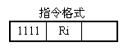
⑵ 微程序流程图及微代码
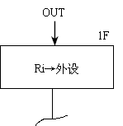
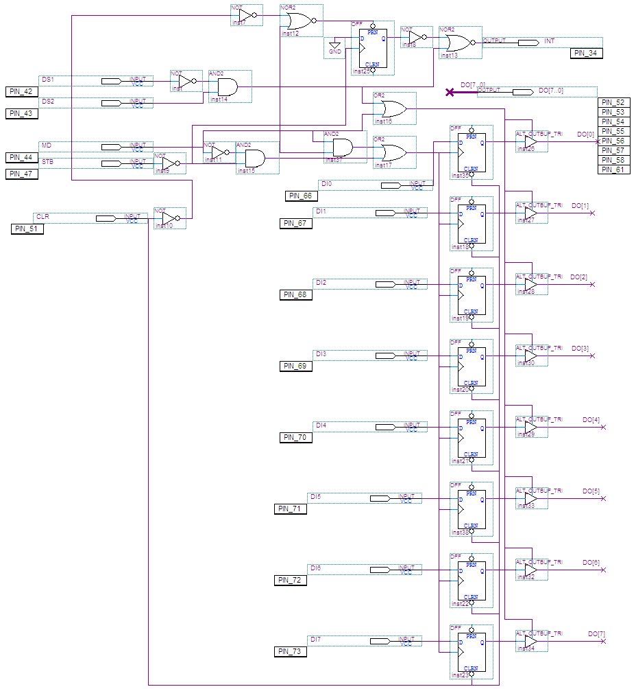

图3—24

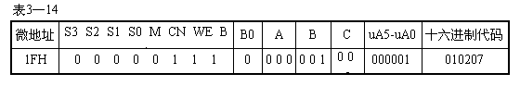
4、在模型机实验七的基础上将本实验的二进制微代码输入控制存储器中的相应地址单元，并编写如下机器指令，在写入主存。如果是在联机状态下，只要将16进制文件C8JHE6装载到实验机即可。

地址 内容 助记符 说明
00000000 01000100 IN R0 ；“INPUT DEVICE”→Ro
00000001 11110000 OUT R0 ； R0→输出外设
00000010 00001000 JMP 00H
00000011 00000000

5、实验接线
① 实验机内部
1、J20，J21，J22接上短路片，
2、JJ23，J24，J25，J26接左边；
3、J27,J28 右边；
4、J29不接；
5、JA1，JA2置“接通”；
6、JA3、JA4置“高阻”；
7、JA5置“接通”；
8、JA8置“微程序”
9、JA6 置“微控”
10、EXJ1接BUS1
②外部连接说明
1、CJ7接KBUS1
2、CJ8接EXJ2
3、CJ6_0（DS1）接Y2
4、CJ6_1（DS2）接VCC
5、CJ6_2（MD） 接GND
6、CJ6_3（STB）接WR
7、CJ6_7（CLR）接CLR

⑹ 下载对应POF文件，运行程序，本实验用LZD15～LZD8显示灯作为输出外设，上述机器指令写入主存，执行机器指令，检查输入的数据与输出显示灯是否一致。

实验十七 大规模集成电路应用实验三
----- 基于RISC处理器构成的实验计算机的设计与实现

RISC就是精简指令系统计算机，它可以有效地减少系统的辅助开销，提高计算机的系统功能。随着经济建设的不断发展，计算机的应用越来越广泛，人们对计算机的运行速度和效率要求越来越高，超大规模集成电路技术的发展为基于RISC处理器的设计垫定了基础。
一、RISC处理器设计的一般原则：⑴ 设计指令系统时，只设计使用频度很高的指令，同时在此基础上增加少量能有效支持操作系统和实现高级语言及其其它功能的最有用的指令；⑵ 大大减少系统采用的寻址方式种类，一般不超过两种，简化了指令格式，并让全部指令都具有相同的长度；⑶ 让所有的指令都在一个机器周期内执行完成； ⑷ 扩大通用寄存器的个数，尽可能减少访存操作，只有存取指令才可以访存，其它指令的操作都在寄存器中进行；⑸ 为提高运行速度，大部分的指令都采用硬连接控制实现，只是少量可采用为程序实现。
二、基于RISC处理器指令系统的设计
1、设计使用频度较高的五条最基本指令：MOV、ADD、STORE、LOAD、JMP；
2、寻址方式采用寄存器寻址及直接寻址两种；
3、指令格式采用单字节和双字节两种：

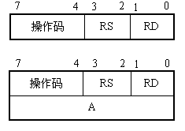

其中RS、RD为不同状态时，选中的不同寄存器，具体如下：

RS或RD | 寄存器
00 | R0
01 | R1
10 | R2
11 | AC

单周期指令为MOV、ADD、JMP，双周期指令为STORE、LOAD，A为存取的直接地址。第一机器周期为取操作码，第二机器周期为取直接地址并完成取数或存数。
五条指令详细格式如下：

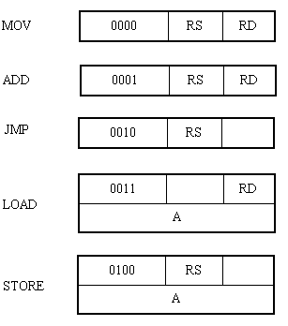

三、本实验的数据通路图如图3—25 所示，处理器的时钟SP、T1、T2、T3、T4和RAM以及地址寄存器仍有DVCC实验系统提供，其余全部由大规模集成电路完成设计，编写一段监控程序，以验证RISC处理器运行的正确性。

地址 内容 助记符 注释
00 30 LOAD ；（10）→ R0
01 10
02 03 MOV ； R0 → AC
03 10 ADD ； R0+AC → R0
04 40 STORE ； R0 →（0A）
05 0A
06 30 LOAD ；（11）→ R0
07 11
08 20 JMP ； R0 → PC
10 XX
11 00

四、设计指令周期流成图

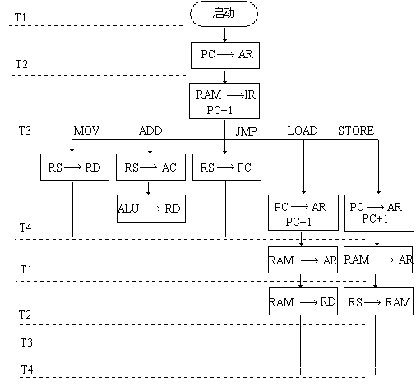

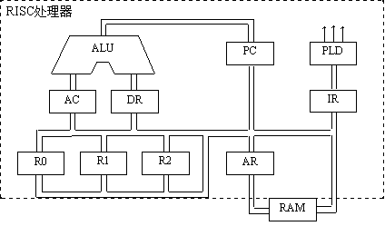
图3—25
五、大规模集成电路CPLD器件内部设计
详细设计文件见相关软件
六、实验接线
① 实验机内部
1、J20，J21，接上短路片，J22，J23去掉短路片
2、J25，J26接左边；
3、J27,J28 右边；
4、J29不接；
5、JA2，JA3置“接通”；
6、JA1、JA4置“高阻”；
7、JA5置“高阻”；
8、JA8置“微程序”
9、JA6 置“微控”
10、EXJ1接BUS1
11、T3，T4接K16,K17同时开关置“1”
②外部连接说明
1、CJ3接EXJ3
2、CJ4接EXJ2
3、CJ5（0～7）接LOAD～ALUB
4、CJ6（0～3）接TS1～TS4（KZT1）
5、CJ6（6，7）接CLR，SP（KZT2）
6、CJ7（0～7）接LDIR～CE
7、CJ8接 IJ1（指令寄存器）

七、实验步骤
1、按实验接线连好实验线路；
2、“编程开关”置运行位置，“运行控制”开关置运行状态，“运行方式”开关置运行位置；
3、拨动总清开关（(0→1)，PC计数器清零，程序首地址为OOH；
4、在联机状态下，将RSIC实验程序的机器码写入存储器RAM；
5、按“启动运行”开关，连续运行程序，稍后，将“运行控制”置于停止位置，中止程序的运行，也可以单步运行程序，单周期指令按一下“启动运行”运行一条，双周期指令一条按二下；
6、在联机状态下，根据实验程序的要求检查相应存储器RAM单元中的内容，来验证RISC处理器运行的正确性10单元内存的数自己相加送0A单元。也可以在联机状态按单步微程序，能看到部分对应寄存器的值。
注意：如果要单步运行T1，T2,T3,T4状态情况将J24短路帽拔掉接上J29跳线，则步骤5改为：先按“启动运行”开关，再按单脉冲发生按钮，就进入单拍运行状态，不断按动单脉冲按钮，根据指令周期流程连续单拍往下运行
八、基于RISC处理器构成的实验计算机性能评价
1、由于指令条数相对较少，寻址方式比较简单，指令格式规整划一，控制器的译码和执行硬件也较简单，适合用超大规模集成电路来实现。
2、实验机运行的速度和效率都有很大提高，如上面的小监控程序在本处理器中执行完需9个机器周期，而在实验七基本模型机实验中，需34个机器周期才能完成。

